Solucionario de los ejercicios de los capítulos 3, 4 y 5
  - Domenico & Schwartz · Physical and Chemical Hydrogeology · 2.ª edición · Wiley, 1997
Hidráulica Subterránea · Preparación para el parcial

Contenido

Fuente de los enunciados. Domenico, P. A. & Schwartz, F. W. (1997). Physical and Chemical Hydrogeology, 2.ª edición, John Wiley & Sons. Secciones Problems de los capítulos 3, 4 y 5, páginas 55–57, 73–74 y 102.
Qué contiene este documento. Las 33 soluciones completas (17 del capítulo 3, 10 del capítulo 4 y 6 del capítulo 5), con el desarrollo algebraico, las verificaciones y 25 figuras. Las redes de flujo de los problemas 4.6 a 4.10 y 5.2 no son esquemas a mano alzada: se obtuvieron resolviendo la ecuación de Laplace $∇^{2}h=0$ por diferencias finitas, y las líneas de flujo se integraron de modo que cada tubo transporte el mismo caudal.
Documento complementario. La Guía explicada paso a paso desarrolla el método de cada ejercicio: qué reconocer en el enunciado, qué fórmula aplica y por qué, en qué orden, cómo verificar y dónde está la trampa.
Constantes usadas en todo el documento
$$ρ_{w}=1000 kg/m^{3}, g=9.81 m/s^{2}, γ_{w}=ρ_{w}g=9810 N/m^{3}=62.4 lb/ft^{3}$$
$$μ=1.0×{10}^{−3} Pa⋅s ({20}^{∘}C), 1 \text{darcy}=9.87×{10}^{−9} cm^{2}$$

CAPÍTULO 3 — Ground Water Movement

3.1 Descarga específica
$$q=K i=\left({10}^{−6} m/s\right)(0.019)$$
$$\boxed{q=1.9×{10}^{−8} m/s}$$
Equivale a $0.60 m/año$.

3.2 Velocidad real (velocidad lineal media)
$$v=\frac{q}{n_{e}}$$
$n_{e}$ | $v$ (m/s) | $v$ (m/año)
0.1 | $\boxed{1.9×{10}^{−7}}$ | 6.0
0.0001 | $\boxed{1.9×{10}^{−4}}$ | $5.99×{10}^{3}$
La velocidad real es 1000 veces mayor en el segundo caso, aunque el caudal por unidad de área es idéntico.

3.3 Razón de la diferencia en $n_{e}$
Se trata de medios con geometría de poro radicalmente distinta:
- $n_{e}=0.1$ → medio granular poroso (arena, grava): el flujo ocurre por todo el espacio intergranular interconectado.
- $n_{e}=0.0001$ → roca fracturada (cristalina, ígnea o metamórfica, o caliza con fisuras): el agua circula únicamente por un conjunto escaso de fracturas que representa una fracción diminuta del volumen total.
Consecuencia práctica: en roca fracturada un contaminante viaja miles de veces más rápido que lo que sugeriría el gradiente y la $K$ por sí solos.

3.4 Análisis dimensional de la altura de presión
$$h_{p}=\frac{P}{ρ_{w}g}$$
Con $F=M L T^{−2}$ (segunda ley de Newton):
$$[P]=\frac{F}{L^{2}}=\frac{MLT^{−2}}{L^{2}}=\frac{M}{L T^{2}}$$
$$[ρg]=\frac{M}{L^{3}}⋅\frac{L}{T^{2}}=\frac{M}{L^{2}T^{2}}$$
$$[h_{p}]=\frac{M/(L T^{2})}{M/(L^{2}T^{2})}=\frac{M}{L T^{2}}⋅\frac{L^{2}T^{2}}{M}=\boxed{L}$$

3.5 Altura hidráulica y potencial hidráulico
Altura hidráulica $h=z+\frac{P}{ρ_{w}g}$ — energía por unidad de peso:
$$\frac{\text{Energía}}{\text{Peso}}=\frac{F⋅L}{F}=\boxed{L}$$
Potencial hidráulico $ϕ=g h$ — energía por unidad de masa:
$$\frac{\text{Energía}}{\text{Masa}}=\frac{F⋅L}{M}=\frac{(MLT^{−2}) L}{M}=\boxed{\frac{L^{2}}{T^{2}}}$$
Verificación cruzada: $[ϕ]=[g][h]=\frac{L}{T^{2}}⋅L=\frac{L^{2}}{T^{2}}$ ✓

3.6 Problema de los tres puntos
Sistema de coordenadas: $x$ hacia el Este, $y$ hacia el Norte, origen en el vértice inferior izquierdo.
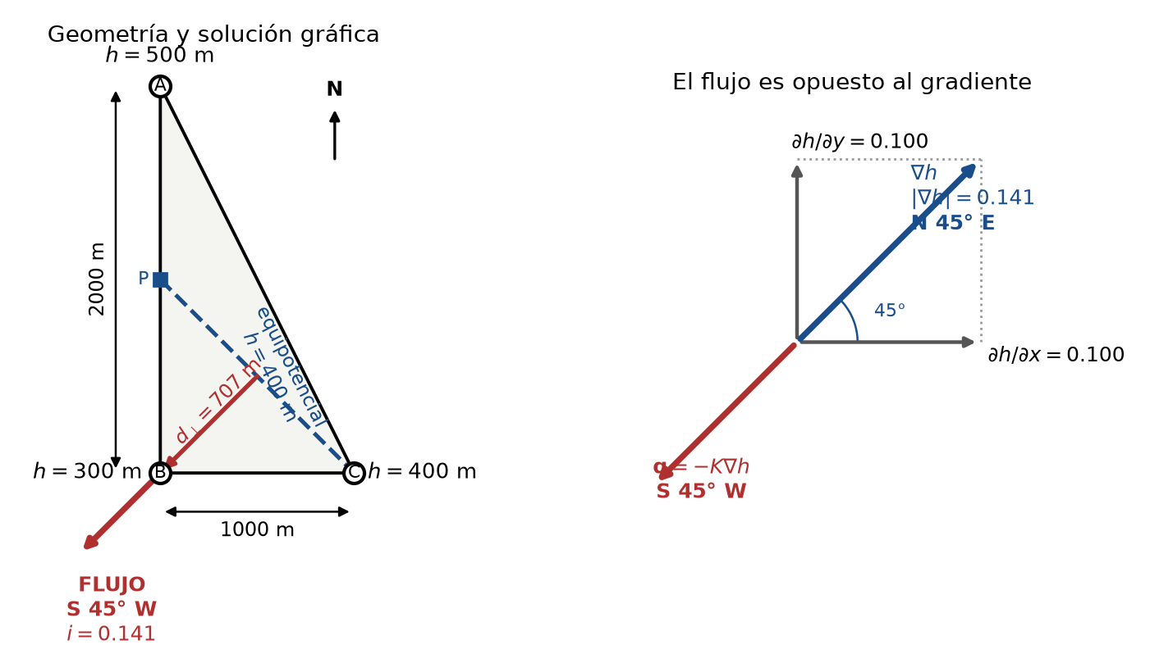
Figura 5. Problema 3.6 — solución gráfica del problema de los tres puntos (izquierda) y descomposición del vector gradiente (derecha). El flujo es opuesto a $∇h$.
Punto | Coordenadas (m) | $h$ (m)
B (inferior izq.) | $(0, 0)$ | 300
C (inferior der.) | $(1000, 0)$ | 400
A (superior) | $(0, 2000)$ | 500
Componentes del gradiente
$$\frac{∂h}{∂x}=\frac{400−300}{1000}=0.100 m/m \frac{∂h}{∂y}=\frac{500−300}{2000}=0.100 m/m$$
Magnitud
$$|∇h|=\sqrt{(0.100)^{2}+(0.100)^{2}}=\boxed{0.141 m/m}$$
Dirección
$$θ=arctan​\left(\frac{∂h/∂y}{∂h/∂x}\right)=arctan(1)={45}^{∘}$$
$∇h$ apunta hacia el N 45° E (hacia carga creciente). Como $q=−K∇h$:
$$\boxed{\text{El flujo se dirige hacia el S 45° W (suroeste), con }i=0.141 m/m}$$
Comprobación por el método gráfico. Sobre AB, $h=400$ m en el punto medio $P(0,1000)$. La equipotencial de 400 m es la recta $PC$: $x+y=1000$. Distancia perpendicular de B a esa recta:
$$d=\frac{|0+0−1000|}{\sqrt{2}}=707.1 m ⇒ i=\frac{400−300}{707.1}=0.141 m/m ✓$$
Nota sobre la figura. El rótulo de la hipotenusa (2062 m) es inconsistente con los catetos de 2000 m y 1000 m, que darían $\sqrt{{2000}^{2}+{1000}^{2}}=2236$ m. El método de los tres puntos solo necesita las coordenadas de los puntos, de modo que el resultado no se ve afectado.

3.7 Piezómetros A, B, C, D
Separación $ΔL=5000$ m, gradiente $i=0.019$ m/m. Pérdida de carga entre piezómetros consecutivos:
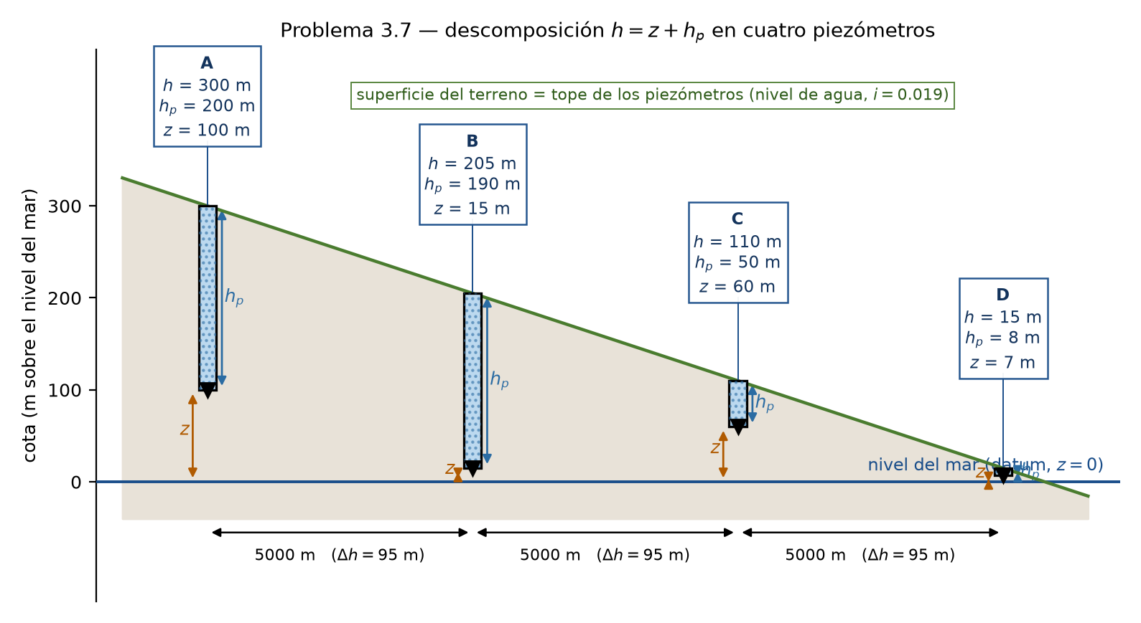
Figura 6. Problema 3.7 — los cuatro piezómetros con su carga total $h$, su carga de presión $h_{p}$ y su carga de elevación $z$.
$$Δh=i ΔL=0.019×5000=95 m$$
Como el nivel de agua está en el tope de cada piezómetro, la altura de presión en el fondo (punto de medida) es igual a la longitud de la columna de agua, es decir, igual a la profundidad del piezómetro. Y $z=h−h_{p}$.
Piezómetro | A | B | C | D
Profundidad (m) | 200 | 190 | 50 | 8
Carga total $h$ (m) | 300 | 205 | 110 | 15
Altura de presión $h_{p}$ (m) | 200 | 190 | 50 | 8
Altura de elevación $z$ (m) | 100 | 15 | 60 | 7
Cálculos de la fila de carga total:
$$h_{B}=300−95=205 m; h_{C}=205−95=110 m; h_{D}=110−95=15 m$$

3.8 Conversiones de $K={10}^{−6}$ m/s
(a) pies por segundo
$$K=\frac{{10}^{−6} m/s}{0.3048 m/ft}=\boxed{3.28×{10}^{−6} ft/s}$$
(b) galones por día por $ft^{2}$
$$K=\left(3.28×{10}^{−6} {ft^{3}}/{s⋅ft^{2}}\right)\left(7.4805 {gal}/{ft^{3}}\right)\left(86 400 s/d\right)$$
$$\boxed{K=2.12 gpd/ft^{2}}$$
(c) permeabilidad intrínseca en $cm^{2}$
$$k=\frac{Kμ}{ρ_{w}g}=\frac{({10}^{−6})(1.0×{10}^{−3})}{(1000)(9.81)}=1.019×{10}^{−13} m^{2}$$
$$\boxed{k=1.02×{10}^{−9} cm^{2}}$$
(Con $μ=1.124×{10}^{−3}$ Pa·s, a 15.6 °C, se obtiene $1.15×{10}^{−9} cm^{2}$.)
(d) permeabilidad en darcys
$$k=\frac{1.019×{10}^{−9} cm^{2}}{9.87×{10}^{−9} cm^{2}/darcy}=\boxed{0.103 \text{darcy}≈103 md}$$
Regla de verificación rápida: para agua a 20 °C, $1 \text{darcy}≈9.66×{10}^{−6}$ m/s; $0.103×9.66×{10}^{−6}=1.0×{10}^{−6}$ m/s ✓

3.9 Condiciones para $q_{x}=(k/μ)(∂P/∂x)$
Se parte de la ley de Darcy en términos de carga y se sustituye $h=z+P/ρ_{w}g$ y $K=kρ_{w}g/μ$:
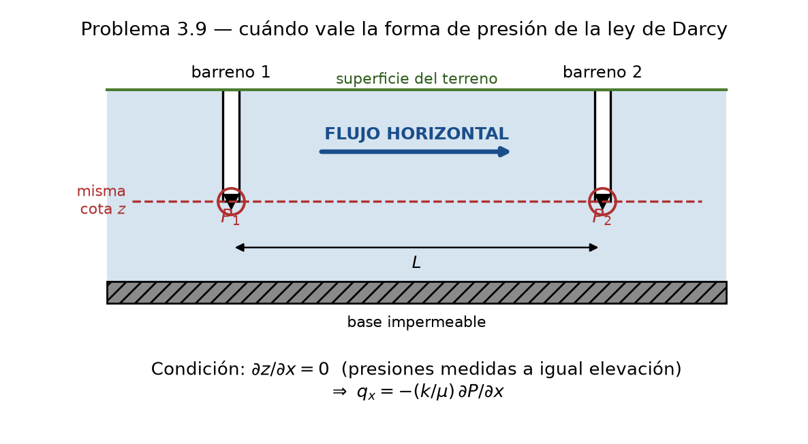
Figura 7. Problema 3.9 — las dos presiones deben medirse a la misma elevación para que el término gravitatorio desaparezca.
$$q_{x}=−K\frac{∂h}{∂x}=−\frac{kρ_{w}g}{μ}\frac{∂}{∂x}​\left(z+\frac{P}{ρ_{w}g}\right)$$
$$q_{x}=−\underset{\text{término gravitatorio}}{\underset{⏟}{\frac{kρ_{w}g}{μ}\frac{∂z}{∂x}}} − \frac{k}{μ}\frac{∂P}{∂x}$$
La expresión pedida se obtiene solo si $∂z/∂x=0$, es decir:
$$\boxed{q_{x}=−\frac{k}{μ}\frac{∂P}{∂x}}$$
Condiciones requeridas:
- Flujo horizontal: las dos presiones se miden a la misma elevación (fondos de barreno a igual cota), de modo que el término de elevación desaparece.
- Fluido homogéneo de $ρ$ y $μ$ constantes (isotérmico, no salino).
- Medio con $k$ constante en el intervalo y flujo laminar (Re < 1–10).
El signo negativo es obligatorio: el flujo va de mayor a menor presión.

3.10 Expresiones incorrectas de la ley de Darcy
 | Expresión | Veredicto
a | $Q=KiA$ | Correcta (escrita en magnitudes, $i$ = magnitud del gradiente)
b | $q=K grad h$ | Incorrecta — falta el signo menos
c | $q=(K/g) grad ϕ$ | Incorrecta — falta el signo menos (dimensionalmente correcta: $ϕ=gh⇒(K/g)∇ϕ=K∇h$)
d | $q=v/n_{e}$ | Incorrecta — la relación está invertida: $v=q/n_{e}$, luego $q=v n_{e}$
e | $v=(K/n_{e}) grad h$ | Incorrecta — falta el signo menos
f | $v=(kρg/μn_{e}) grad h$ | Incorrecta — falta el signo menos (por lo demás idéntica a (e), ya que $K=kρg/μ$)
g | $q=(kρg/μ) grad h$ | Incorrecta — falta el signo menos (por lo demás idéntica a (b))
Resumen. Si el criterio es la forma vectorial estricta, todas excepto (a) son incorrectas: b, c, e, f y g omiten el signo negativo y (d) además invierte la relación entre $q$ y $v$.
Si se ignoran los signos (interpretando todo en magnitudes), la única realmente errónea es (d).

3.11 Conductividad equivalente de tres capas
Datos: $b_{1}=b_{2}=b_{3}=20$ m; $K_{1}={10}^{−6}$, $K_{2}={10}^{−7}$, $K_{3}={10}^{−8}$ m/s; $∑b=60$ m.
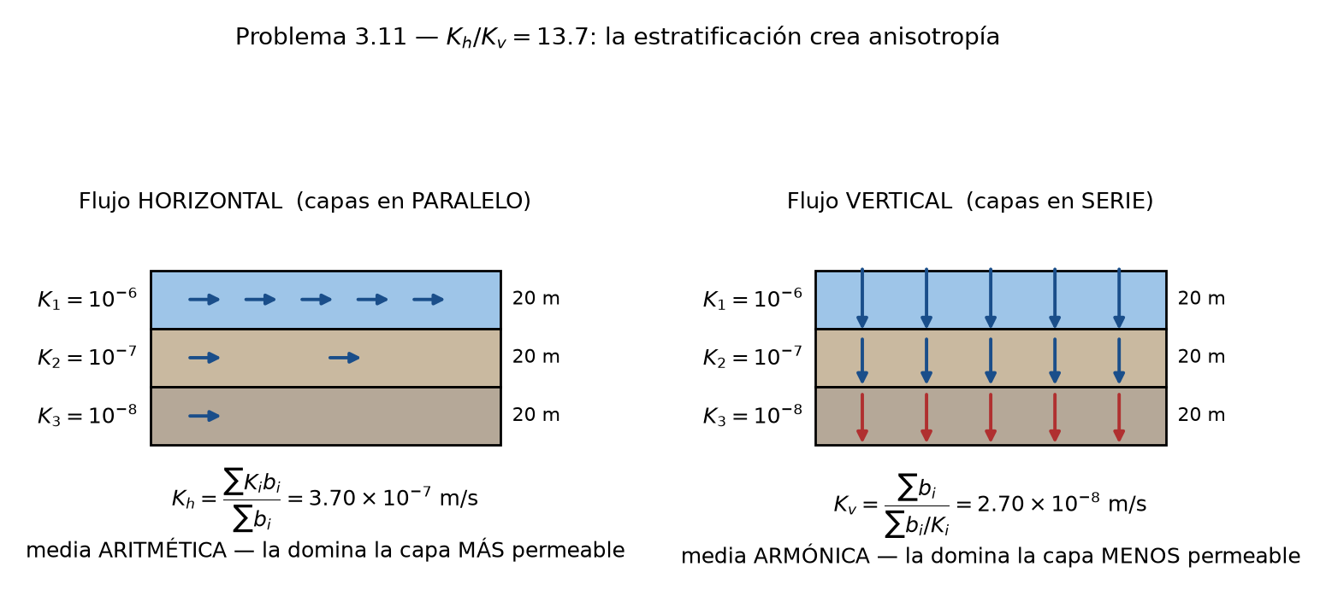
Figura 8. Problema 3.11 — flujo horizontal (capas en paralelo, media aritmética) y flujo vertical (capas en serie, media armónica).
Horizontal (media aritmética ponderada — resistencias en paralelo)
$$K_{h}=\frac{∑K_{i}b_{i}}{∑b_{i}}=\frac{20({10}^{−6}+{10}^{−7}+{10}^{−8})}{60}=\frac{2.22×{10}^{−5}}{60}$$
$$\boxed{K_{h}=3.70×{10}^{−7} m/s}$$
Vertical (media armónica ponderada — resistencias en serie)
$$K_{v}=\frac{∑b_{i}}{∑(b_{i}/K_{i})}=\frac{60}{\frac{20}{{10}^{−6}}+\frac{20}{{10}^{−7}}+\frac{20}{{10}^{−8}}}=\frac{60}{2.22×{10}^{9}}$$
$$\boxed{K_{v}=2.70×{10}^{−8} m/s}$$
Anisotropía
$$\frac{K_{h}}{K_{v}}=\frac{3.70×{10}^{−7}}{2.70×{10}^{−8}}=\boxed{13.7}$$
Observación: $K_{h}$ está dominada por la capa más permeable y $K_{v}$ por la menos permeable. Siempre $K_{v}≤K_{h}$.

3.12 Medio anisótropo: términos cruzados
Ley de Darcy tensorial (en magnitudes):
$$q_{y}=K_{yx}\frac{∂h}{∂x}+K_{yy}\frac{∂h}{∂y}$$
Primer ensayo: $∂h/∂y=0$, $∂h/∂x=0.1$ cm/cm, $q_{y}=0.001$ cm/s:
$$K_{yx}=\frac{q_{y}}{∂h/∂x}=\frac{0.001}{0.1}=0.01 cm/s$$
El tensor de conductividad hidráulica es simétrico ($K_{xy}=K_{yx}$), por lo que en el segundo ensayo ($∂h/∂x=0$, $∂h/∂y=0.01$ cm/cm):
$$q_{x}=K_{xy}\frac{∂h}{∂y}=(0.01)(0.01)$$
$$\boxed{q_{x}=1×{10}^{−4} cm/s}$$

3.13 Conductividades relativas en la figura 3.E4
Con entrada = salida, $Q$ es constante a través de cada sección. Entre dos equipotenciales separadas $L_{i}$ con la misma caída de carga $Δh$:
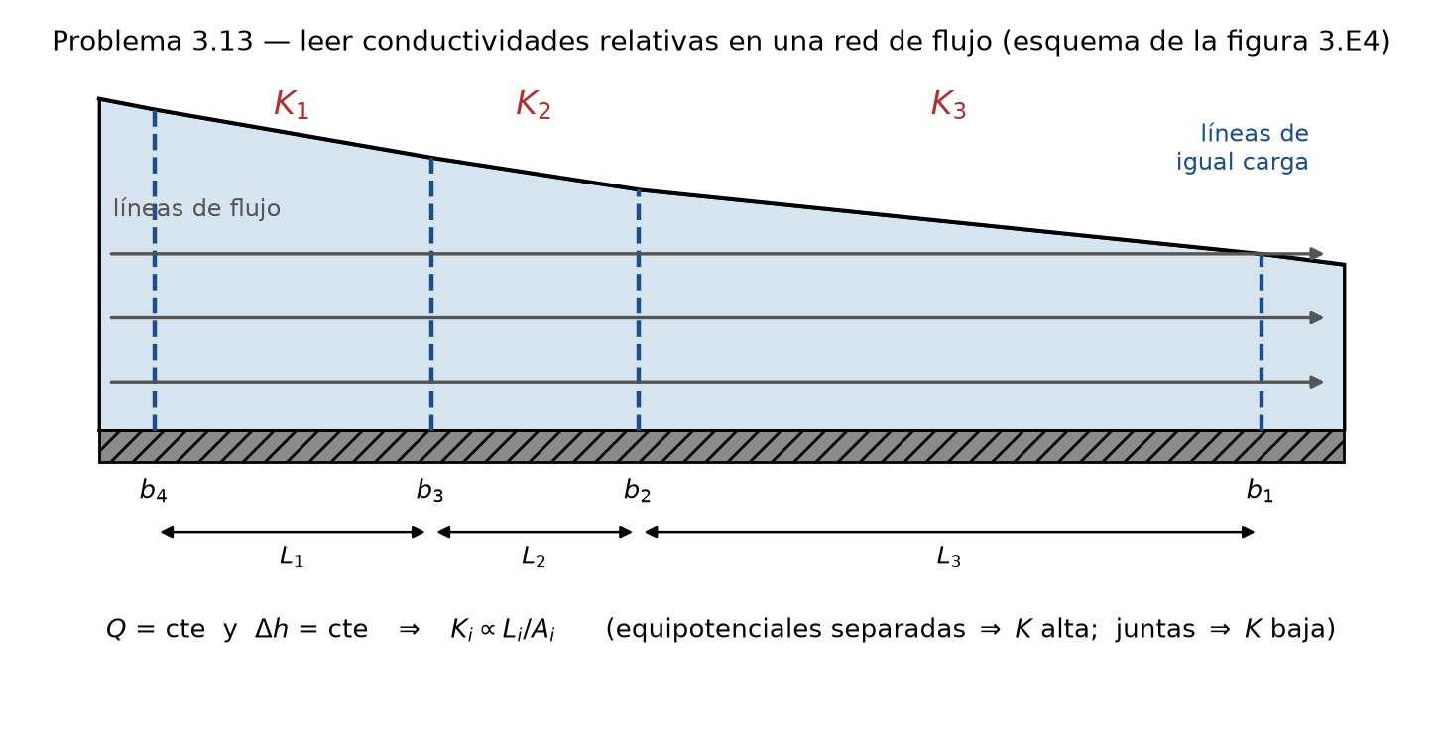
Figura 9. Problema 3.13 — esquema de la figura 3.E4 con las distancias $L_{i}$ entre equipotenciales y los espesores $b_{i}$ que hay que escalar con regla.
$$Q=K_{i}A_{i}\frac{Δh}{L_{i}}=\text{cte} ⇒ \boxed{K_{i}∝\frac{L_{i}}{A_{i}}}$$
donde $A_{i}$ es el área transversal media de la franja ($A_{i}≈{\overset{‾}{b}}_{i}×$ ancho unitario).
Criterio de lectura: a igual espesor, mayor separación entre equipotenciales ⇒ menor gradiente ⇒ se necesita mayor $K$ para transmitir el mismo $Q$.
 | Respuesta
(a) $K$ más alta | La región $K_{3}$ (la de la derecha): equipotenciales más separadas y espesor menor
(b) $K$ más baja | La región $K_{2}$ (la central): equipotenciales más próximas con espesor intermedio
(c) Relación | $\frac{K_{3}}{K_{2}}=\frac{L_{3}/A_{3}}{L_{2}/A_{2}}≈3 a 4 veces$
Importante. $L_{i}$ y $b_{i}$ deben escalarse con regla sobre la figura del libro. Con la lectura relativa $L_{1}:L_{2}:L_{3}≈0.20:0.15:0.45$ y ${\overset{‾}{b}}_{1}:{\overset{‾}{b}}_{2}:{\overset{‾}{b}}_{3}≈0.93:0.80:0.65$ se obtiene $K_{1}:K_{2}:K_{3}≈0.22:0.19:0.69$, es decir $K_{3}/K_{2}≈3.7$. Mide tú la figura de tu edición y reemplaza; el criterio y la fórmula son lo evaluable.

3.14 Espaciamiento de equipotenciales con recarga y descarga
El caso de referencia (entrada = salida, medio homogéneo e isótropo) tiene espaciamiento uniforme.
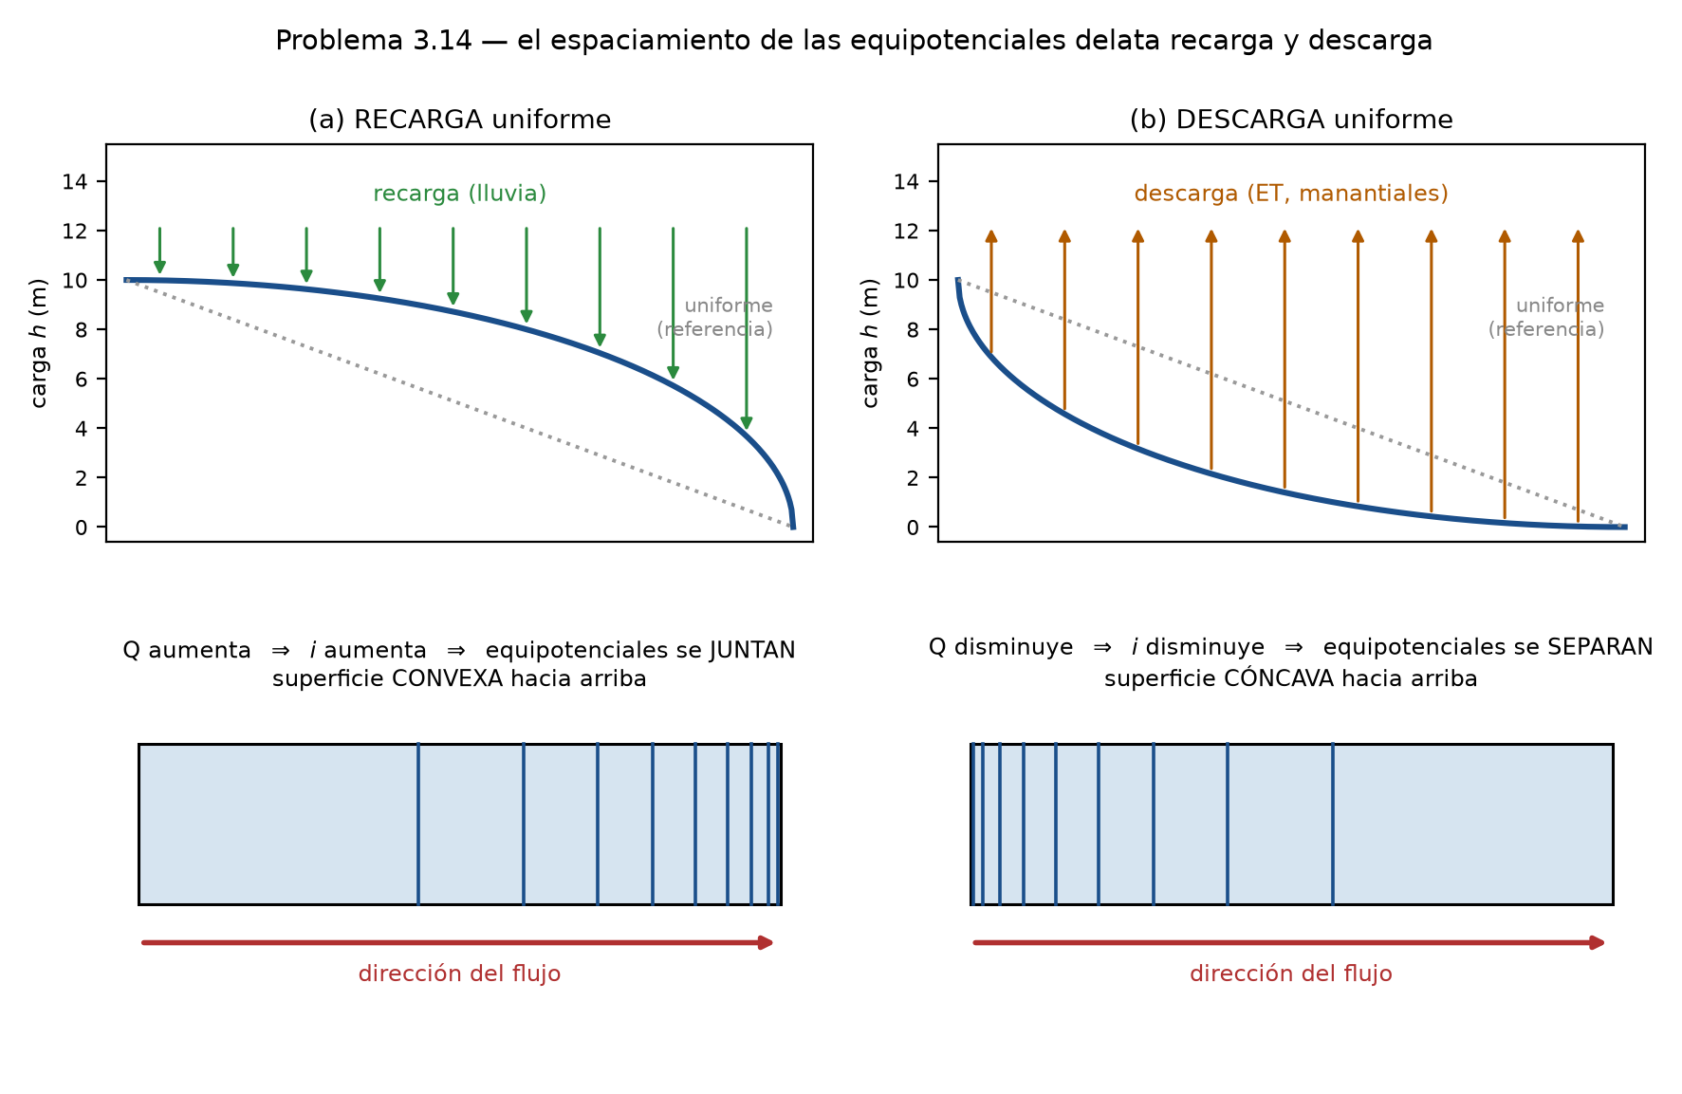
Figura 10. Problema 3.14 — con recarga uniforme el caudal crece en la dirección del flujo y las equipotenciales se juntan; con descarga uniforme ocurre lo contrario.
(a) Recarga uniforme sobre todo el campo de flujo
El caudal $Q$ aumenta en la dirección del flujo porque se agrega agua en cada tramo. Con $K$ y $A$ constantes, $i=Q/(KA)$ debe crecer:
$$\boxed{\text{Las equipotenciales se van }\text{juntando}\text{ (acercando) en la dirección del flujo}}$$
La superficie potenciométrica se vuelve convexa hacia arriba.
(b) Descarga natural uniforme sobre todo el campo de flujo
El caudal disminuye en la dirección del flujo (evapotranspiración, manantiales, goteo ascendente), de modo que $i$ decrece:
$$\boxed{\text{Las equipotenciales se van }\text{separando}\text{ en la dirección del flujo}}$$
La superficie potenciométrica se vuelve cóncava hacia arriba.

3.15 Dirección y magnitud del flujo vertical a través de la arcilla
Capa de arcilla de espesor uniforme $b^{′}$ y conductividad vertical $K^{′}$ constante. La ley de Darcy vertical da:
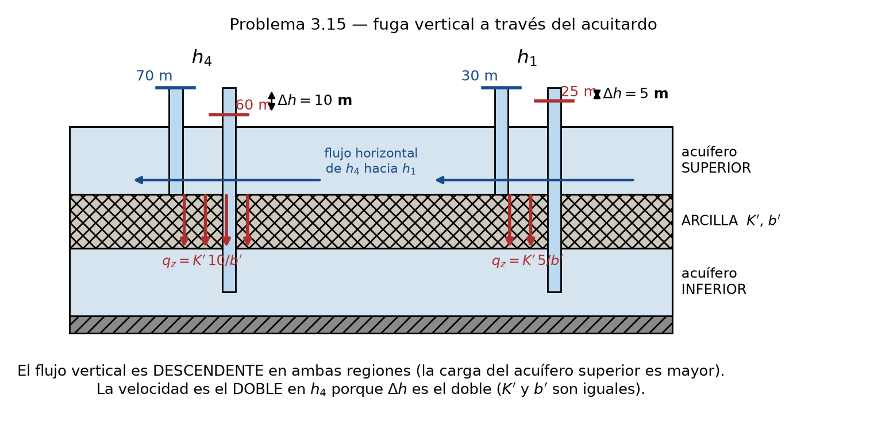
Figura 11. Problema 3.15 — fuga descendente a través del acuitardo. La velocidad es el doble en la región de $h_{4}$ porque $Δh$ es el doble.
$$q_{z}=K^{′}\frac{Δh}{b^{′}}$$
Región | $h$ acuífero superior | $h$ acuífero inferior | $Δh$
Cerca de $h_{4}$ | 70 m | 60 m | 10 m
Cerca de $h_{1}$ | 30 m | 25 m | 5 m
$$\frac{q_{z,(h_{4})}}{q_{z,(h_{1})}}=\frac{Δh_{4}}{Δh_{1}}=\frac{10}{5}=2$$
Respuestas:
- La velocidad vertical es mayor en la región de $h_{4}$, exactamente el doble, porque con $K^{′}$ y $b^{′}$ idénticos el gradiente vertical es el doble ($0.5 b^{′}​^{−1}⋅$ … en términos de $Δh$: 10 m frente a 5 m).
- En ambas regiones el flujo es descendente, porque la carga del acuífero superior supera la del inferior (70 > 60 y 30 > 25). Hay fuga (leakage) hacia abajo en todo el dominio.

3.16 Descarga específica a través de la capa confinante
De la figura: carga en la unidad superior = 100 m, carga en el acuífero inferior = 95 m, espesor de la capa confinante $b^{′}=10$ m.
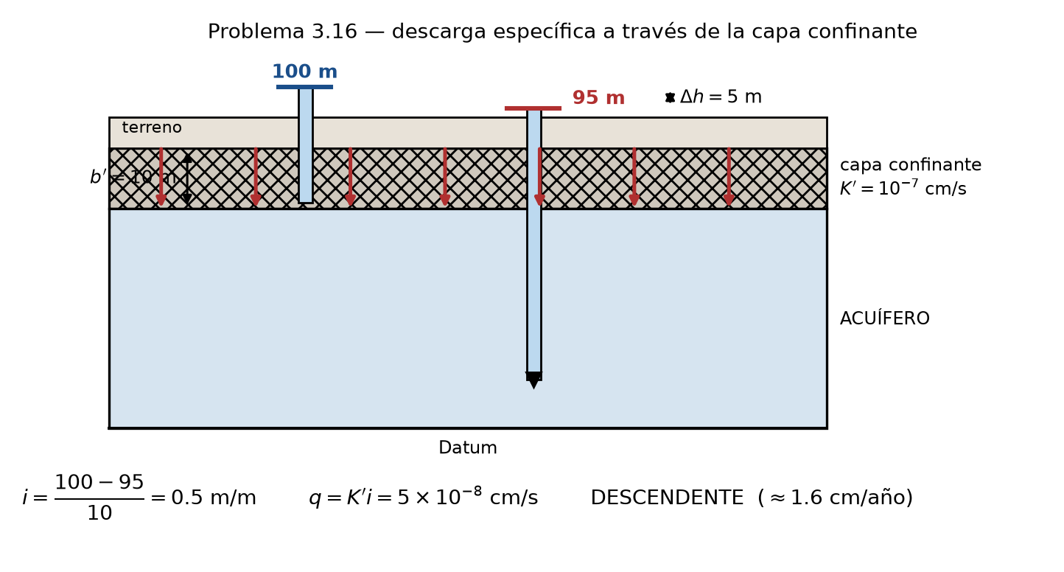
Figura 12. Problema 3.16 — las dos cargas (100 m y 95 m) y el espesor de la capa confinante que las separa.
$$i=\frac{100−95}{10}=0.5 m/m$$
$$q=K^{′} i=({10}^{−7} cm/s)(0.5)$$
$$\boxed{q=5×{10}^{−8} cm/s \text{(descendente)}}$$
En otras unidades: $5×{10}^{−10}$ m/s $=1.58×{10}^{−2}$ m/año $≈1.6$ cm/año.
El flujo es hacia abajo, de la zona de 100 m de carga a la de 95 m.

3.17 Sistema de dos acuíferos con fuga
Geometría (de la figura): longitud en dirección del flujo $L=1000$ m, ancho $W=100$ m, acuífero superior 10 m, capa confinante 20 m, acuífero inferior 10 m.
Datos: $K_{ac}={10}^{−6}$ m/s, $K^{′}={10}^{−9}$ m/s, $Δh$ entre acuíferos $=10$ m (inferior más alto), $i_{entrada}={10}^{−1}$ m/m.
(a) Caudal de entrada
Área transversal de cada acuífero: $A=10 m×100 m=1000 m^{2}$
$$Q_{in}=K i A=({10}^{−6})(0.1)(1000)$$
$$\boxed{Q_{in}=1×{10}^{−4} m^{3}/s en cada acuífero; ∑Q_{in}=2×{10}^{−4} m^{3}/s}$$
(b) Caudal de salida
Fuga vertical ascendente a través de la capa confinante (del inferior, de mayor carga, al superior):
$$q_{fuga}=K^{′}\frac{Δh}{b^{′}}={10}^{−9}⋅\frac{10}{20}=5×{10}^{−10} m/s$$
Área en planta: $A_{planta}=1000×100=1×{10}^{5} m^{2}$
$$Q_{fuga}=(5×{10}^{−10})(1×{10}^{5})=5×{10}^{−5} m^{3}/s$$
Balance de masa en cada acuífero:
$$\boxed{Q_{out, superior}=1×{10}^{−4}+5×{10}^{−5}=1.5×{10}^{−4} m^{3}/s}$$
$$\boxed{Q_{out, inferior}=1×{10}^{−4}−5×{10}^{−5}=5×{10}^{−5} m^{3}/s}$$
Verificación global: $1.5×{10}^{−4}+5×{10}^{−5}=2×{10}^{−4} m^{3}/s=∑Q_{in}$ ✓
(c) Gradientes en la zona de salida
$$i=\frac{Q_{out}}{KA}$$
$$i_{superior}=\frac{1.5×{10}^{−4}}{({10}^{−6})(1000)}=\boxed{0.15 m/m} i_{inferior}=\frac{5×{10}^{−5}}{({10}^{−6})(1000)}=\boxed{0.05 m/m}$$
(d) Forma de las superficies piezométricas
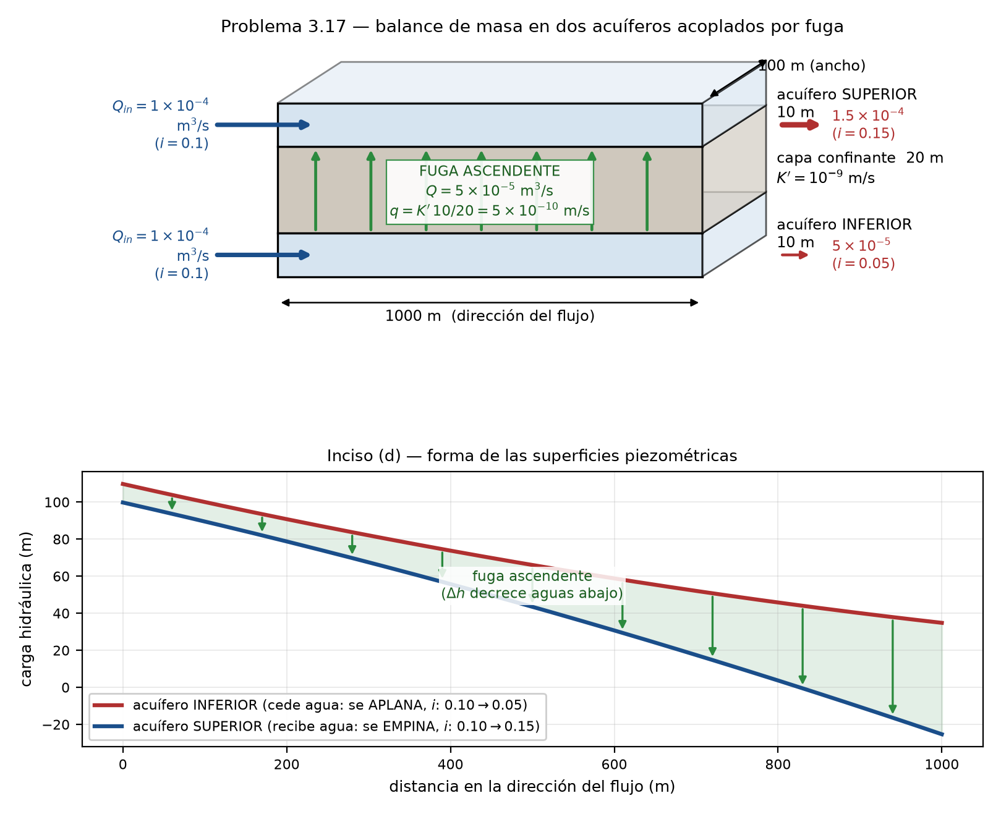
Figura 1. Problema 3.17 — balance de masa en los dos acuíferos acoplados por fuga y forma de las superficies piezométricas del inciso (d).
- Acuífero inferior: la superficie piezométrica se aplana progresivamente (gradiente de 0.10 a 0.05 m/m) porque va perdiendo caudal hacia arriba.
- Acuífero superior: la superficie piezométrica se empina progresivamente (gradiente de 0.10 a 0.15 m/m) porque va ganando caudal.
- Las dos superficies convergen hacia la salida: la diferencia de 10 m se reduce aguas abajo, y con ella la tasa de fuga (en un cálculo riguroso, no uniforme).

CAPÍTULO 4 — Main Equations of Flow, Boundary Conditions, and Flow Nets
Ecuación de partida (Ec. 4.31):
$$∇^{2}h=\frac{ρ_{w}g (β_{p}+nβ_{w})}{K} \frac{∂h}{∂t} ≈ \frac{S_{s}}{K} \frac{∂h}{∂t}$$

4.1 Formas particulares de la ecuación 4.31
(a) Flujo unidimensional
$$\boxed{\frac{∂^{2}h}{∂x^{2}}=\frac{ρ_{w}g(β_{p}+nβ_{w})}{K} \frac{∂h}{∂t}=\frac{S_{s}}{K}\frac{∂h}{∂t}}$$
En términos de acuífero (multiplicando por el espesor $b$): $\frac{∂^{2}h}{∂x^{2}}=\frac{S}{T}\frac{∂h}{∂t}$
(b) Fluido incompresible → $β_{w}=0$
$$\boxed{∇^{2}h=\frac{ρ_{w}g β_{p}}{K} \frac{∂h}{∂t}}$$
Todo el agua liberada del almacenamiento proviene de la compactación de la matriz.
(c) Fluido y matriz incompresibles → $β_{w}=β_{p}=0$
$$\boxed{∇^{2}h=0}$$
Ecuación de Laplace: flujo en régimen permanente, sin almacenamiento. Es la base de todas las redes de flujo.
(d) ¿Dónde se puede despreciar $ρ_{w}g nβ_{w}$?
El término $nβ_{w}$ (compresibilidad del agua) es despreciable frente a $β_{p}$ cuando la matriz es muy compresible:
$$\boxed{\text{En la ARCILLA}}$$
Para arcilla, $β_{p}∼{10}^{−6}$–${10}^{−8} m^{2}/N$, mientras que $nβ_{w}∼1.4×{10}^{−10} m^{2}/N$: hay 2 a 4 órdenes de magnitud de diferencia. En el extremo opuesto (granito, caliza densa, siltstone muy cementado) $β_{p}$ es tan pequeña que el término del agua es el dominante y no puede despreciarse.
Orden creciente de importancia relativa de $nβ_{w}$: arcilla < limo/arena < grava < caliza < granito.

4.2 Almacenamiento de un acuífero elástico
Datos: $S=3×{10}^{−4}$, $n=0.3$, $β_{w}=4.8×{10}^{−10} m^{2}/N$, $b=60$ m.
(a) Volumen extraído del almacenamiento
$$V=S⋅A⋅Δh=(3×{10}^{−4})(1×{10}^{6} m^{2})(1 m)$$
$$\boxed{V=300 m^{3}}$$
(b) Almacenamiento con matriz incompresible ($β_{p}=0$)
$$S=ρ_{w}g b (β_{p}+nβ_{w}) → S=ρ_{w}g b nβ_{w}$$
$$S=(1000)(9.81)(60)(0.3)(4.8×{10}^{−10})$$
$$\boxed{S=8.48×{10}^{−5}}$$
Es decir, solo el 28 % del almacenamiento real ($8.48×{10}^{−5}/3×{10}^{−4}$); el 72 % restante proviene de la compresión de la matriz.
(c) Compresibilidad vertical del acuífero $β_{p}$
$$β_{p}=\frac{S}{ρ_{w}g b}−nβ_{w}=\frac{3×{10}^{−4}}{(1000)(9.81)(60)}−(0.3)(4.8×{10}^{−10})$$
$$β_{p}=5.097×{10}^{−10}−1.44×{10}^{−10}$$
$$\boxed{β_{p}=3.66×{10}^{−10} m^{2}/N}$$
Valor típico de arena/grava densa. Comprobación: $S=(9810)(60)(3.657×{10}^{−10}+1.44×{10}^{−10})=3.0×{10}^{−4}$ ✓

4.3 Significado físico del almacenamiento
(a) La tasa de descenso de carga multiplicada por el almacenamiento, integrada sobre el área afectada, equivale al
$$\boxed{\text{caudal de bombeo }Q [L^{3}/T]}$$
Q=A​S ∂h∂t dA
(b) El descenso total de carga, integrado sobre el área afectada, multiplicado por el almacenamiento, equivale al
$$\boxed{\text{volumen total de agua extraída del almacenamiento hasta ese instante, }V=Qt [L^{3}]}$$
V=A​S Δh dA=Q t

4.4 Esfuerzos en una excavación en arcilla sobre un acuífero artesiano
Datos: arcilla de 0 a 50 ft, $γ_{sat}=125 lb/ft^{3}$, $γ_{w}=62.4 lb/ft^{3}$, nivel freático en superficie, carga artesiana en el techo del acuífero = 20 ft sobre la superficie del terreno.
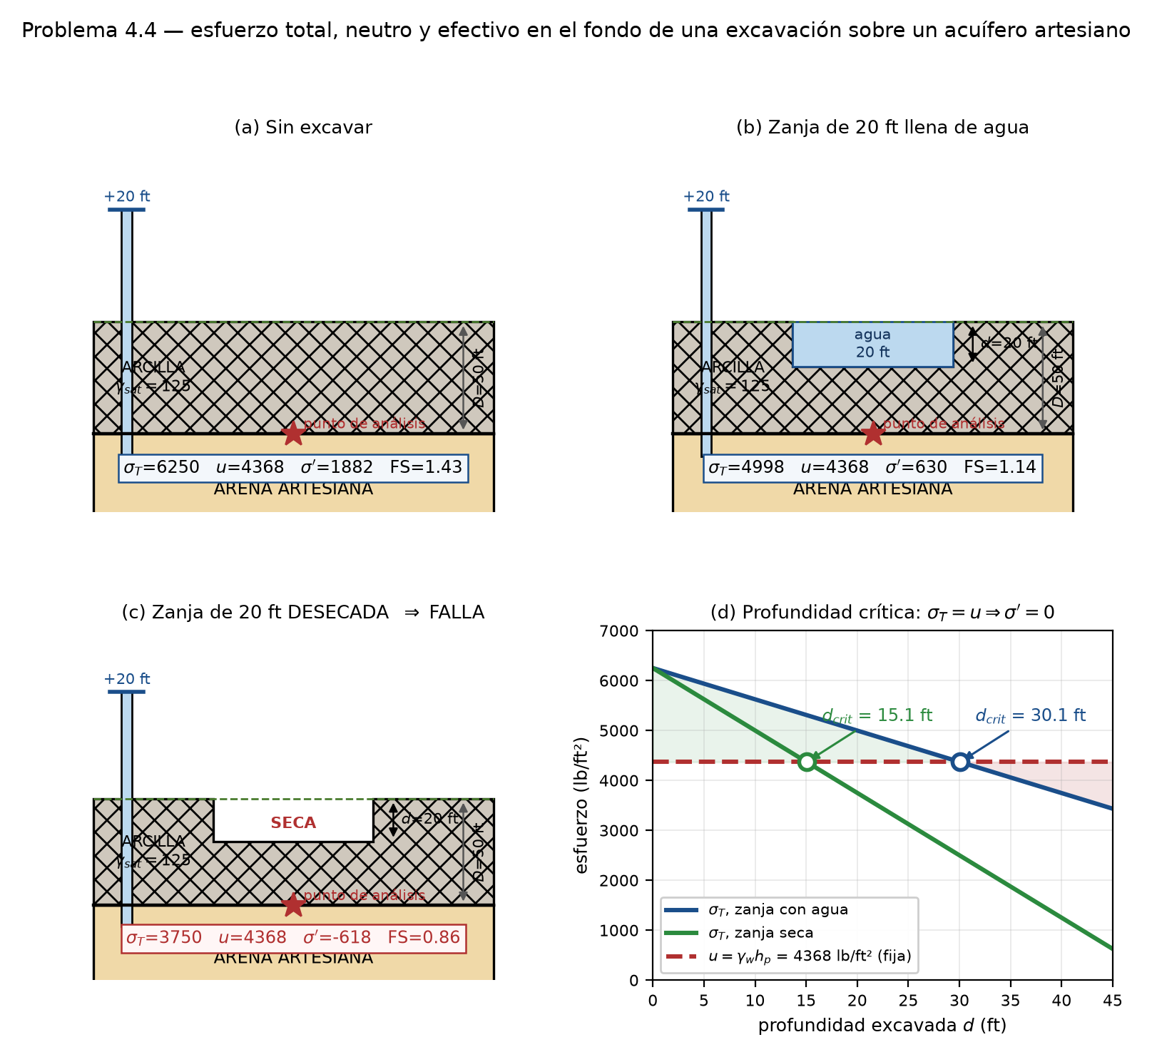
Figura 13. Problema 4.4 — los tres estados de esfuerzo de los incisos (a), (b) y (c), y la curva que define la profundidad crítica del inciso (d).
La carga de presión en la base de la arcilla (a 50 ft de profundidad) es:
$$h_{p}=50+20=70 ft$$
(a) Condición original (sin excavación), en la base de la arcilla
$$σ_{T}=γ_{sat} z=(125)(50)=\boxed{6250 lb/ft^{2}}$$
$$u=γ_{w} h_{p}=(62.4)(70)=\boxed{4368 lb/ft^{2}}$$
$$σ^{′}=σ_{T}−u=6250−4368=\boxed{1882 lb/ft^{2}}$$
Factor de seguridad frente a levantamiento: $FS=σ_{T}/u=6250/4368=1.43$
(b) Zanja de 20 ft llena de agua hasta la superficie
Debajo de la zanja quedan $50−20=30$ ft de arcilla, más 20 ft de agua:
$$σ_{T}=(125)(30)+(62.4)(20)=3750+1248=\boxed{4998 lb/ft^{2}}$$
$$u=4368 lb/ft^{2} \text{(no cambia: la controla el acuífero)}$$
$$σ^{′}=4998−4368=\boxed{630 lb/ft^{2}}$$
$FS=4998/4368=1.14$. Estable, pero con margen escaso.
(c) ¿Es estable si se deseca la zanja?
Al retirar los 20 ft de agua se pierde la contrapresión de 1248 lb/ft²:
$$σ_{T}=(125)(30)=3750 lb/ft^{2} < u=4368 lb/ft^{2}$$
$$σ^{′}=3750−4368=\boxed{−618 lb/ft^{2}}$$
$$\boxed{\text{NO.} FS=3750/4368=0.86<1⇒\text{el fondo falla (reventón / arena movediza)}}$$
El esfuerzo efectivo negativo significa que la presión artesiana levanta el tapón de arcilla. Para excavar en seco hay que despresurizar el acuífero (pozos de alivio) hasta bajar la carga al menos a $3750/62.4=60.1$ ft, es decir, reducir la carga artesiana en más de 10 ft.
(d) Profundidad crítica de zanja (llena de agua)
Sea $d$ la profundidad excavada. Quedan $(50−d)$ ft de arcilla más $d$ ft de agua. La condición de falla es $σ_{T}=u$:
$$γ_{sat}(50−d)+γ_{w}d=γ_{w}(70)$$
$$125(50)−125d+62.4d=4368$$
$$6250−62.6 d=4368 ⇒ d=\frac{1882}{62.6}$$
$$\boxed{d_{crit}≈30.1 ft}$$
Forma general útil:
$$d_{crit}=\frac{γ_{sat}D−γ_{w}h_{p}}{γ_{sat}−γ_{w}}=\frac{σ_{inicial}^{′}}{γ_{sat}−γ_{w}}$$
Comprobación: con $d=30.1$ ft, $σ_{T}=125(19.9)+62.4(30.1)=2487+1878=4365≈4368$ ✓

4.5 Transmisividad en el centro de bombeo B (figura 4.10)
Para una red de flujo en planta con celdas cuadradas, cada tubo de flujo transporta
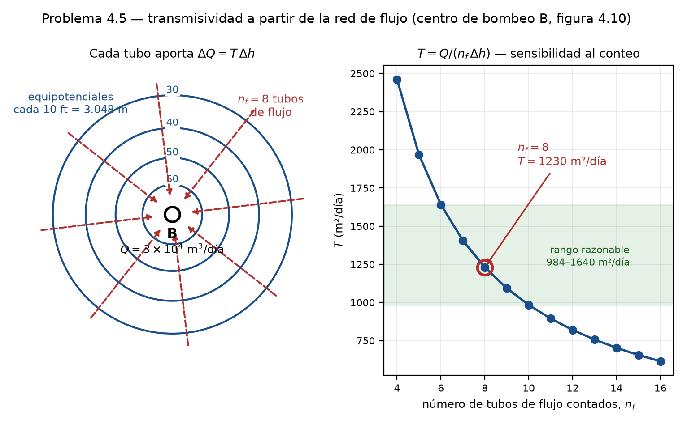
Figura 14. Problema 4.5 — tubos de flujo que convergen en el centro de bombeo B y sensibilidad de $T$ al número de tubos contados.
$$ΔQ=T Δh$$
donde $Δh$ es la caída de carga entre equipotenciales consecutivas. Todo el caudal bombeado en B entra por los $n_{f}$ tubos de flujo que convergen al cono:
$$Q=n_{f} T Δh ⇒ \boxed{T=\frac{Q}{n_{f} Δh}}$$
Datos: $Q=3×{10}^{4} m^{3}/día$; intervalo entre curvas de la figura 4.10 $=10 ft=3.048$ m.
$n_{f}$ (tubos contados hacia B) | $T$ (m²/día)
6 | 1640
8 | 1230
10 | 984
$$\boxed{T≈1.2×{10}^{3} m^{2}/día (\text{con }n_{f}=8)}$$
Equivalente: $T≈1.4×{10}^{−2} m^{2}/s$; si $b≈30$ m, $K≈41$ m/día $=4.7×{10}^{−4}$ m/s (arena limpia, coherente con la Formación Patuxent).
Importante. $n_{f}$ se obtiene contando sobre la figura 4.10 los tubos de flujo que descargan en B. Cuenta tú los de tu copia y reemplaza en la fórmula; el rango razonable es $T≈1000$–$1600 m^{2}/día$. Lo evaluable es la relación $T=Q/(n_{f}Δh)$.

4.6 Clasificación de las fronteras (figura del problema 6)
Presa con delantal impermeable (impervious blanket) sobre una cimentación permeable.
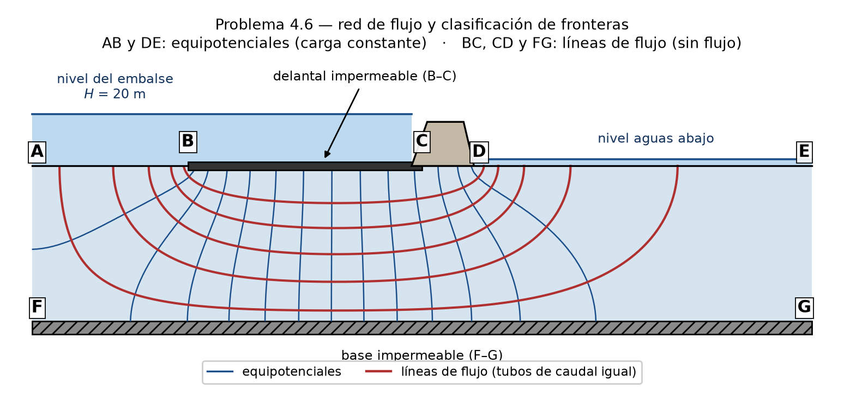
Figura 15. Problema 4.6 — red de flujo bajo la presa calculada por diferencias finitas, con las fronteras A–G clasificadas.
Frontera | Tipo de línea | Tipo de condición de borde
AB | Equipotencial | Carga constante ($h$ = nivel del embalse aguas arriba)
BC | Línea de flujo | Impermeable / sin flujo (es el delantal impermeable)
CD | Línea de flujo | Impermeable / sin flujo (base de la presa)
DE | Equipotencial | Carga constante ($h$ = nivel aguas abajo)
FG | Línea de flujo | Impermeable / sin flujo (base impermeable del estrato permeable)
Reglas aplicadas:
$$\text{Carga constante: }h=\text{cte} ⇒ \text{equipotencial; las líneas de flujo la cruzan a }{90}^{∘}$$
$$\text{Sin flujo: }\frac{∂h}{∂n}=0 ⇒ \text{línea de flujo; las equipotenciales la cruzan a }{90}^{∘}$$

4.7 Caudal de filtración con y sin delantal
Para una red de flujo con celdas cuadradas, por unidad de ancho de presa:
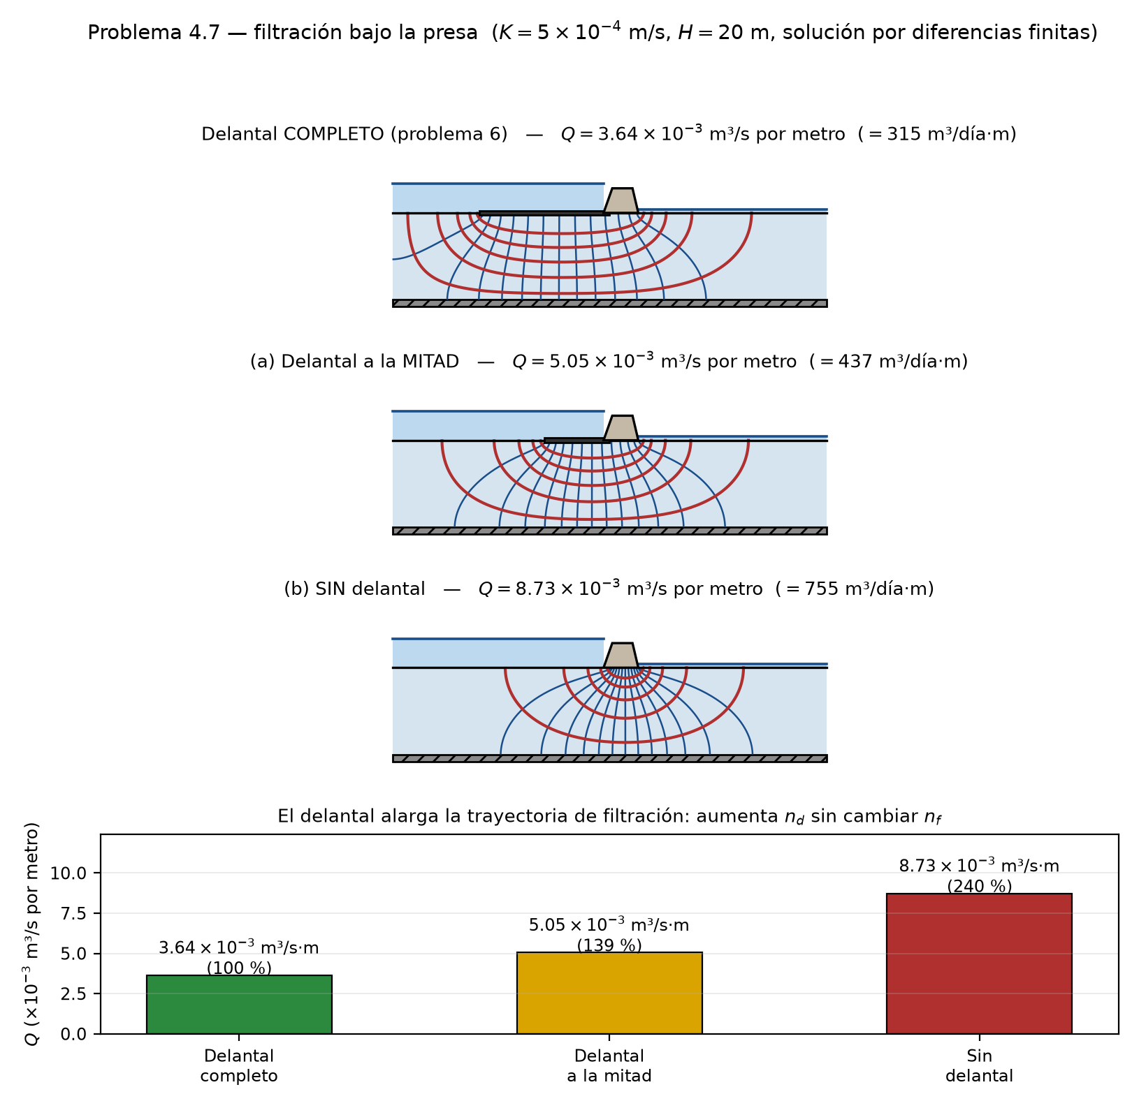
Figura 16. Problema 4.7 — las tres redes de flujo y el caudal de filtración resultante. Acortar el delantal a la mitad aumenta la filtración un 39 % y eliminarlo la aumenta un 140 %.
$$\boxed{Q=K H \frac{n_{f}}{n_{d}}}$$
$n_{f}$ = número de canales (tubos) de flujo, $n_{d}$ = número de saltos de potencial, $H$ = carga total disponible.
Datos: $H=20$ m, $K=5×{10}^{−4}$ m/s.
Caso | $n_{f}$ | $n_{d}$ | $n_{f}/n_{d}$ | $Q$ (m³/s por m) | $Q$ (m³/día·m) | % del caso base
Delantal completo (problema 6) | 5 | 14 | 0.357 | $3.64×{10}^{−3}$ | 315 | 100 %
Delantal a la mitad (a) | 5 | 10 | 0.500 | $5.05×{10}^{−3}$ | 437 | 139 %
Sin delantal (b) | 6 | 7 | 0.857 | $8.73×{10}^{−3}$ | 755 | 240 %
Ejemplo de cálculo (caso base):
$$Q=K H \frac{n_{f}}{n_{d}}=(5×{10}^{−4})(20)\left(\frac{5}{14}\right)=3.6×{10}^{−3} m^{3}/s por m=315 m^{3}/día por m$$
Verificación numérica. Las tres redes de la figura se obtuvieron resolviendo $∇^{2}h=0$ por diferencias finitas (malla de 2 m, SOR rojo-negro) sobre una cimentación permeable de 60 m de espesor y 300 m de longitud, con el delantal ocupando 90 m, 45 m y 0 m respectivamente. El caudal se integró en una sección vertical bajo la presa, por donde pasa todo el flujo. Los factores de forma calculados son $0.364$, $0.505$ y $0.873$, que coinciden con los conteos $5/14$, $5/10$ y $6/7$ de la tabla con un error inferior al 2 %. Las proporciones de la figura del libro no están a escala, de modo que los valores absolutos dependen de la geometría supuesta; lo que no depende de ella es la tendencia, que es lo que el problema pide.
Conclusión física. El delantal impermeable alarga la trayectoria de filtración (aumenta $n_{d}$, es decir, consume más saltos de potencial) sin cambiar el número de canales de flujo. Al acortarlo a la mitad la filtración sube ~25 %; al eliminarlo, ~67 %. Además, al desaparecer el delantal aumenta el gradiente de salida aguas abajo, lo que es el verdadero riesgo (tubificación / piping).
Los valores de $n_{f}$ y $n_{d}$ dependen de tu propio trazado. Mantén $n_{f}$ constante entre los tres casos y ajusta $n_{d}$; lo que se evalúa es la tendencia y el uso correcto de $Q=KH n_{f}/n_{d}$.

4.8 Redes de flujo en la sección ABCD
Sección rectangular: AB arriba, DC abajo, AD izquierda, BC derecha; lados $=1/2$ de la longitud de AB.
(a) AB carga constante 60 m; AD y BC impermeables; DC mitad izquierda con carga 10 m, mitad derecha impermeable
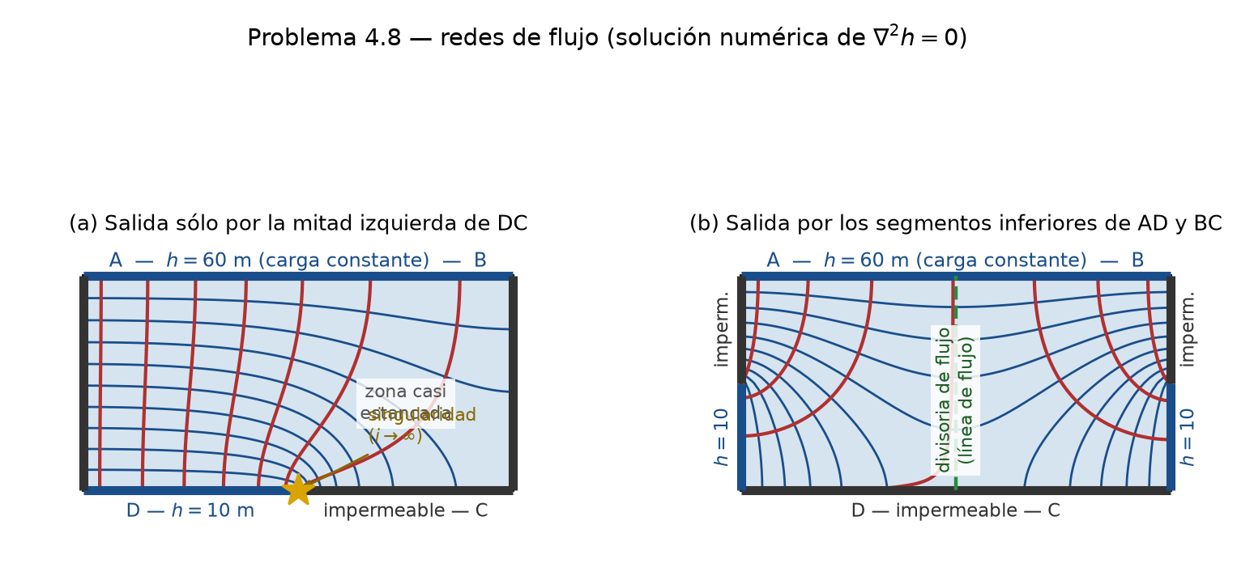
Figura 2. Problema 4.8 — redes de flujo de los incisos (a) y (b), obtenidas resolviendo $∇^{2}h=0$ por diferencias finitas. En azul las equipotenciales; en rojo las líneas de flujo que delimitan tubos de caudal igual.
Características a reproducir en el dibujo: - Todo el caudal entra por AB y sale solo por la mitad izquierda de DC. - Las líneas de flujo convergen hacia DC-izquierda; allí el espaciamiento de equipotenciales es mínimo (gradiente máximo). - En la esquina inferior derecha el agua está prácticamente estancada: celdas muy grandes, gradiente casi nulo. - En el punto de transición de DC (de carga constante a impermeable) hay una singularidad: el gradiente tiende a infinito; se dibuja la última línea de flujo entrando casi vertical. - Las líneas de flujo son perpendiculares a AB y a DC-izquierda; son paralelas a AD, BC y DC-derecha.
(b) AB carga 60 m; DC impermeable; en AD y BC: segmento superior impermeable y segmento inferior con carga 10 m
Características: - El flujo entra por AB y se divide simétricamente hacia los dos lados. - Hay una divisoria vertical de flujo en el eje central de la sección (línea de flujo recta vertical), igual que en la figura 5.5 del capítulo 5. - En el fondo DC el flujo es horizontal (DC es línea de flujo). - Las zonas de mayor gradiente son las esquinas D y C, donde confluyen la frontera impermeable y la de carga constante.

4.9 Red de flujo con nivel freático inclinado
Sección modificada: BC (derecha) es $1.5×$ AD (izquierda); DC permanece horizontal; AB es un nivel freático inclinado (de B, más alto a la derecha, hacia A). AD, BC y DC son impermeables; AB es frontera de carga variable con $h=z$ (en el nivel freático la presión es atmosférica).
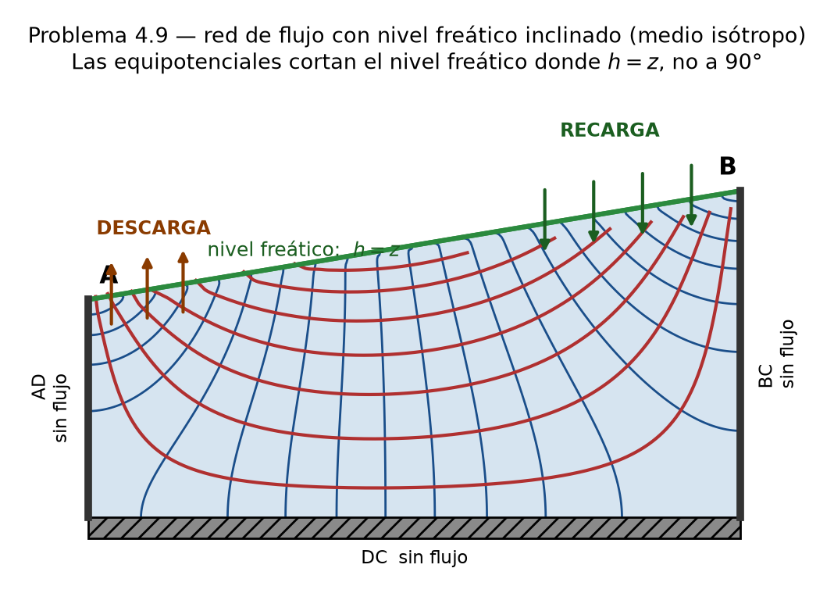
Figura 17. Problema 4.9 — red de flujo con nivel freático inclinado. Las equipotenciales cortan el nivel freático en el punto donde $h=z$, no a 90°.
Reglas de construcción: 1. En AB: $h=z$. Por eso las equipotenciales intersecan el nivel freático en el punto cuya cota es igual al valor de la equipotencial. Esto obliga a que las equipotenciales lleguen inclinadas, no perpendiculares, al nivel freático (AB no es equipotencial). 2. En AD, BC y DC: $∂h/∂n=0$, por lo que son líneas de flujo. Las equipotenciales las cortan a 90°. 3. El flujo va de B (zona alta, recarga, flujo descendente) hacia A (zona baja, descarga, flujo ascendente). 4. Las celdas deben ser aproximadamente cuadradas (“curvilinear squares”). 5. Como todo el dominio es cerrado salvo el nivel freático, $∑Q_{\text{recarga}}=∑Q_{\text{descarga}}$: las áreas de entrada y salida sobre AB son comparables. 6. Las líneas de flujo más profundas son las de recorrido más largo y lento (sistema regional); las superficiales, cortas y rápidas (sistema local).

4.10 La misma red en medio anisótropo ($K_{h}=5K_{v}$)
Las celdas cuadradas solo son válidas en medio isótropo. El procedimiento es el de la sección transformada:
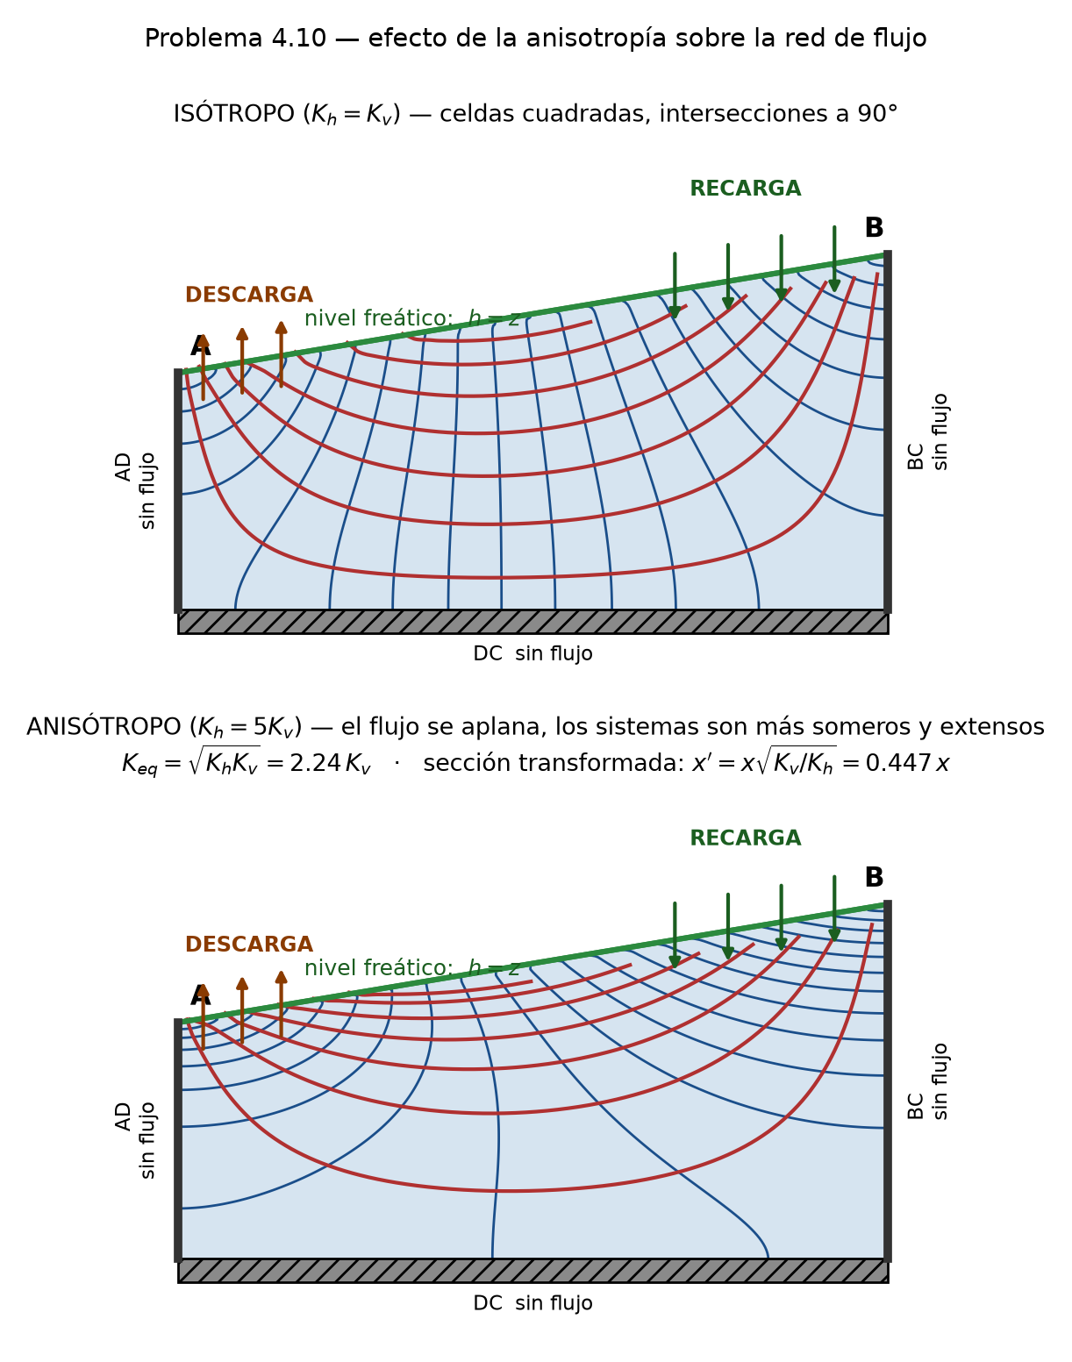
Figura 18. Problema 4.10 — la misma sección resuelta como medio isótropo (arriba) y como medio anisótropo con $K_{h}=5K_{v}$ (abajo). El flujo se aplana y los sistemas se vuelven más someros.
Paso 1 — Transformar. Se contrae la escala horizontal:
$$x^{′}=x\sqrt{\frac{K_{v}}{K_{h}}}=x\sqrt{\frac{1}{5}}=0.447 x$$
(equivalentemente, se puede expandir la vertical: $z^{′}=z\sqrt{K_{h}/K_{v}}=2.236 z$).
Paso 2 — Dibujar. En la sección transformada el medio es isótropo, de modo que se traza una red de celdas cuadradas normal, con las mismas reglas del problema 4.9.
Paso 3 — Destransformar. Se devuelve la escala original multiplicando $x$ por $\sqrt{K_{h}/K_{v}}=2.236$. Las celdas dejan de ser cuadradas: quedan rectángulos alargados horizontalmente con relación de lados
$$\frac{\text{largo}}{\text{ancho}}=\sqrt{\frac{K_{h}}{K_{v}}}=\sqrt{5}=2.24$$
Paso 4 — Conductividad equivalente para el caudal.
$$\boxed{K_{eq}=\sqrt{K_{h}K_{v}}=\sqrt{5} K_{v}=2.24 K_{v}=0.447 K_{h}}$$
$$Q=K_{eq} H \frac{n_{f}}{n_{d}}$$
Diferencias visibles respecto al problema 4.9:
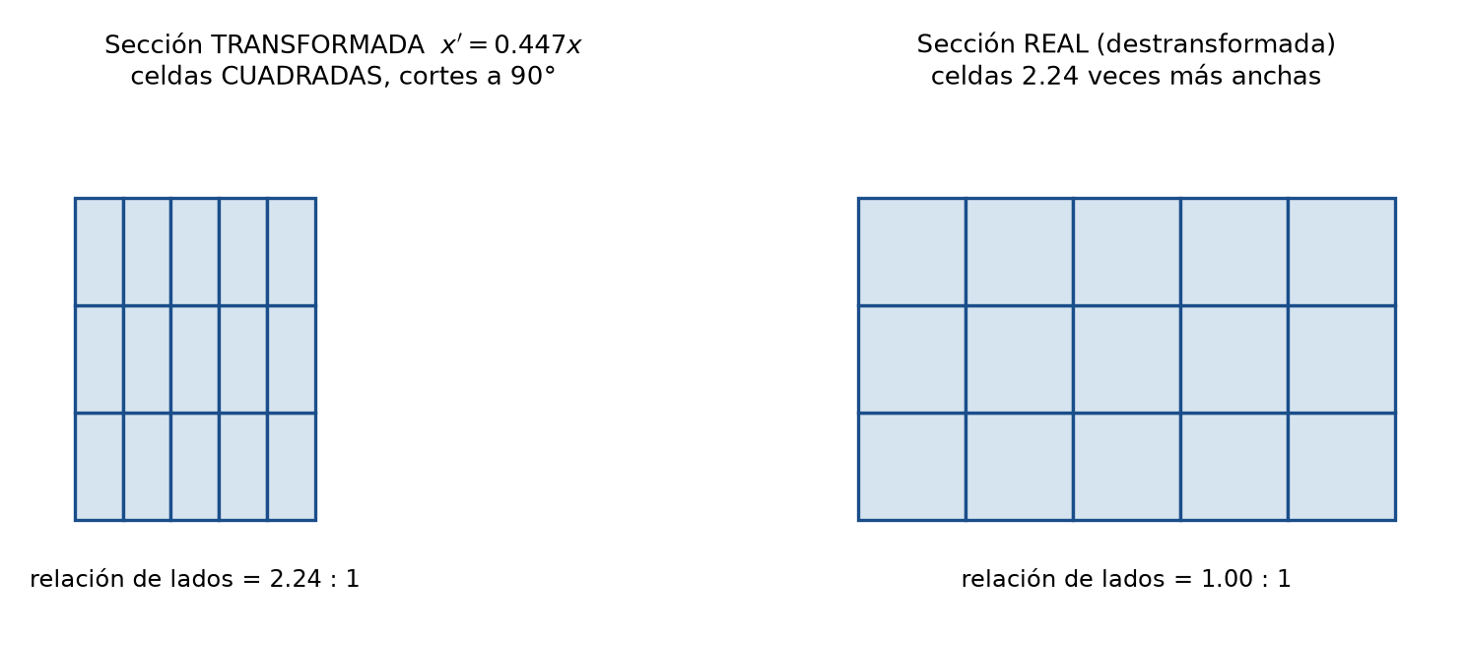
Figura 3. Problema 4.10 — método de la sección transformada: la red se dibuja con celdas cuadradas en la sección contraída y al destransformar quedan rectángulos de relación 2.24:1.
- Las líneas de flujo se aplanan: el agua prefiere viajar horizontalmente, y los sistemas de flujo son más someros y más extensos lateralmente.
- En el medio original las líneas de flujo ya no cortan a las equipotenciales a 90° (solo lo hacen en la sección transformada), salvo cuando coinciden con los ejes principales de anisotropía.
- La penetración vertical del flujo desde la divisoria es menor; aumenta la proporción de flujo local frente al regional.

CAPÍTULO 5 — Ground Water in the Basin Hydrologic Cycle

5.1 Condiciones de borde de las figuras 5.5 y 5.8
Figura 5.5 — región bidimensional homogénea e isótropa, flujo regional en el plano $x$–$z$:
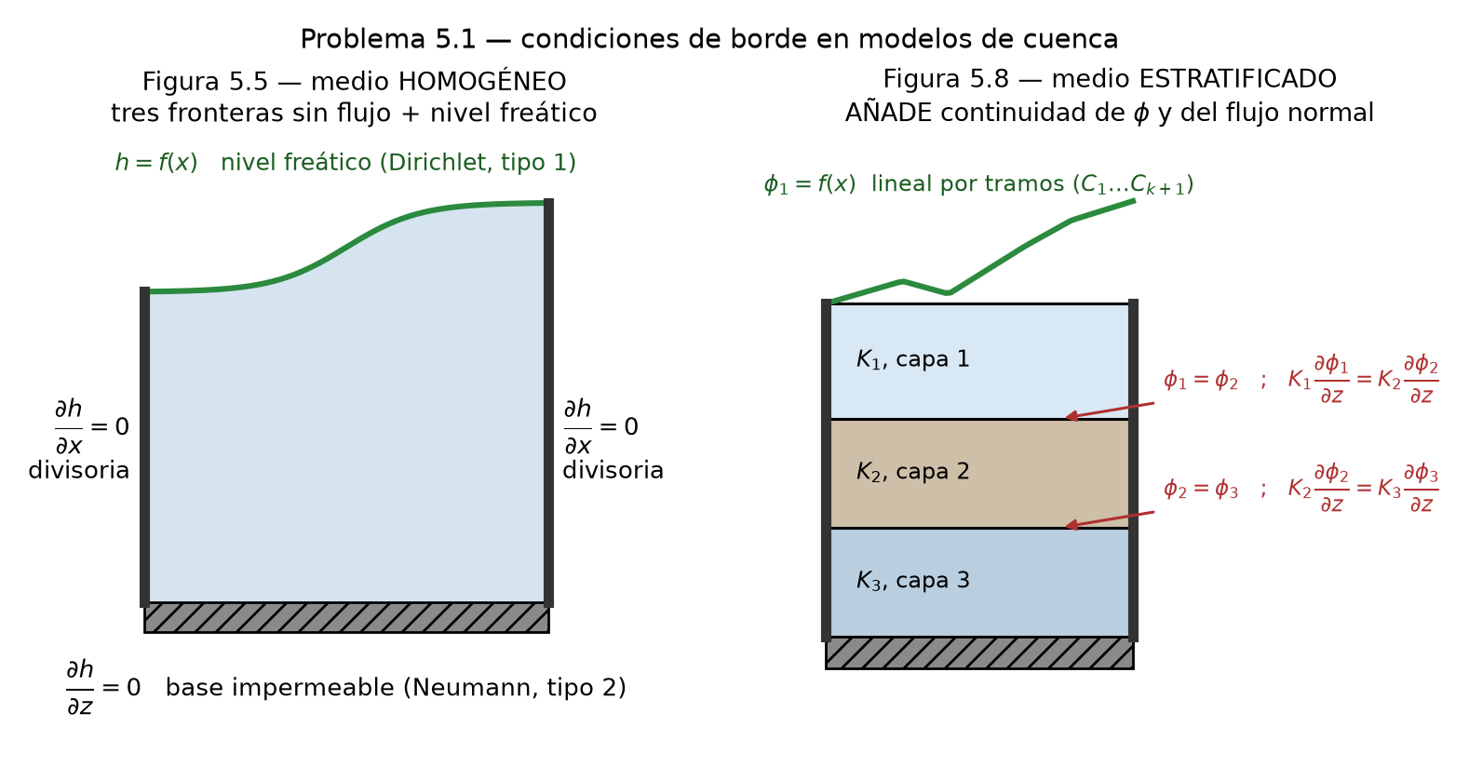
Figura 19. Problema 5.1 — condiciones de borde del modelo homogéneo (figura 5.5) y del modelo estratificado (figura 5.8), que añade la continuidad del potencial y del flujo normal en las interfaces.
Frontera | Condición | Significado físico
Lateral izquierda | $\frac{∂h}{∂x}=0$ | Divisoria de aguas subterráneas: no hay flujo horizontal a través del eje de simetría (plano de simetría de la cuenca)
Lateral derecha | $\frac{∂h}{∂x}=0$ | Ídem (eje del valle o divisoria opuesta)
Base | $\frac{∂h}{∂z}=0$ | Base impermeable del sistema (basamento): no hay flujo vertical
Tope | $h=f(x)$ | Nivel freático conocido como función de la posición; se supone que replica la topografía
Las tres primeras son condiciones de Neumann homogéneas (tipo 2, sin flujo); la cuarta es una condición de Dirichlet (tipo 1, carga especificada). Juntas definen un problema cerrado: todo el agua que entra como recarga en la parte alta del nivel freático sale como descarga en la parte baja.
Figura 5.8 — modelo no confinado con $n$ capas homogéneas e isótropas ($K_{1}$, $K_{2}$, $K_{3}$). Incluye todo lo anterior, y añade:
$$\boxed{ϕ_{1}=ϕ_{2} \text{y} ϕ_{2}=ϕ_{3}} \text{(continuidad del potencial en las interfaces)}$$
$$\boxed{K_{1}\frac{∂ϕ_{1}}{∂z}=K_{2}\frac{∂ϕ_{2}}{∂z} \text{y} K_{2}\frac{∂ϕ_{2}}{∂z}=K_{3}\frac{∂ϕ_{3}}{∂z}} \text{(continuidad del flujo normal)}$$
Además, el nivel freático se especifica como una función lineal por tramos ($C_{1}$, $C_{2}$, …, $C_{k+1}$ sobre los intervalos $x_{1}$, $x_{2}$, …, $x_{k}$), es decir, una topografía escalonada con varias pendientes, en lugar de una única función suave.
¿Por qué aparecen estas condiciones y en 5.5 no?
Porque la figura 5.5 es un medio homogéneo: no hay interfaces internas. En la figura 5.8 el dominio es heterogéneo (estratificado), y en cada contacto entre capas hay que imponer explícitamente las dos leyes de conservación:
- La carga (potencial) no puede ser discontinua — si lo fuera, habría un gradiente infinito y un flujo infinito.
- La componente normal del flujo debe conservarse — no se crea ni se destruye agua en la interfaz.
La segunda condición produce la refracción de las líneas de flujo en el contacto, que sigue la ley
$$\frac{tanθ_{1}}{tanθ_{2}}=\frac{K_{1}}{K_{2}}$$
(con $θ$ medido respecto a la normal a la interfaz). Al pasar a una capa más permeable, las líneas de flujo se acercan a la interfaz (se “aplanan”); al pasar a una menos permeable, se verticalizan.

5.2 Construcción de redes de flujo (figuras 5.4 y 5.27)
(a) Figura 5.4 (Tóth, 1962) con la frontera izquierda como frontera de FLUJO
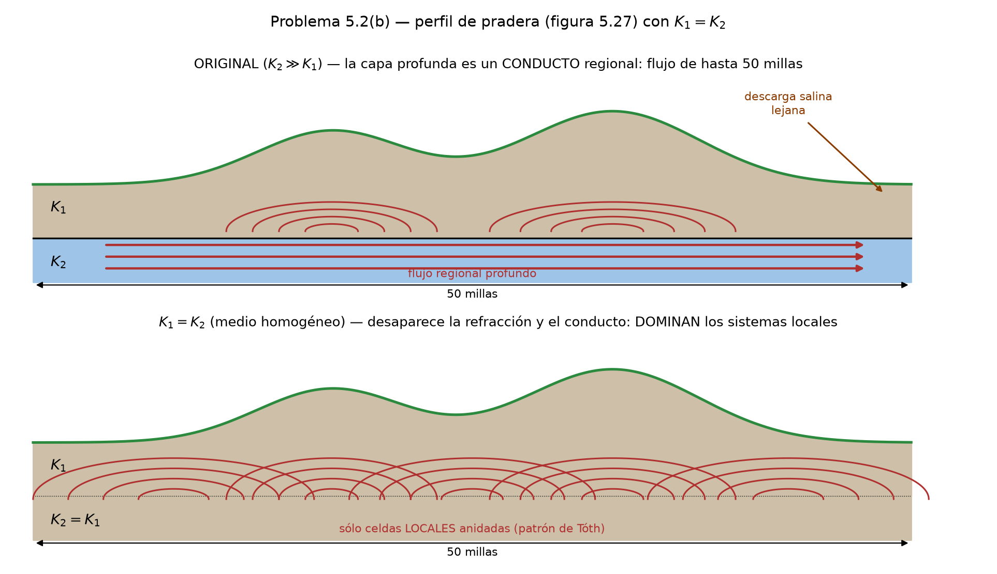
Figura 20. Problema 5.2(b) — el perfil de pradera de la figura 5.27 con $K_{2}≫K_{1}$ (arriba) y con $K_{1}=K_{2}$ (abajo): al desaparecer el conducto profundo dominan los sistemas locales.
Original (figura 5.4): dominio simétrico cerrado, divisoria en el centro, laterales y base sin flujo. Resultado: celdas de flujo locales anidadas dentro del sistema regional, con descarga en el centro del valle.
Modificado (frontera izquierda permite flujo entrante):
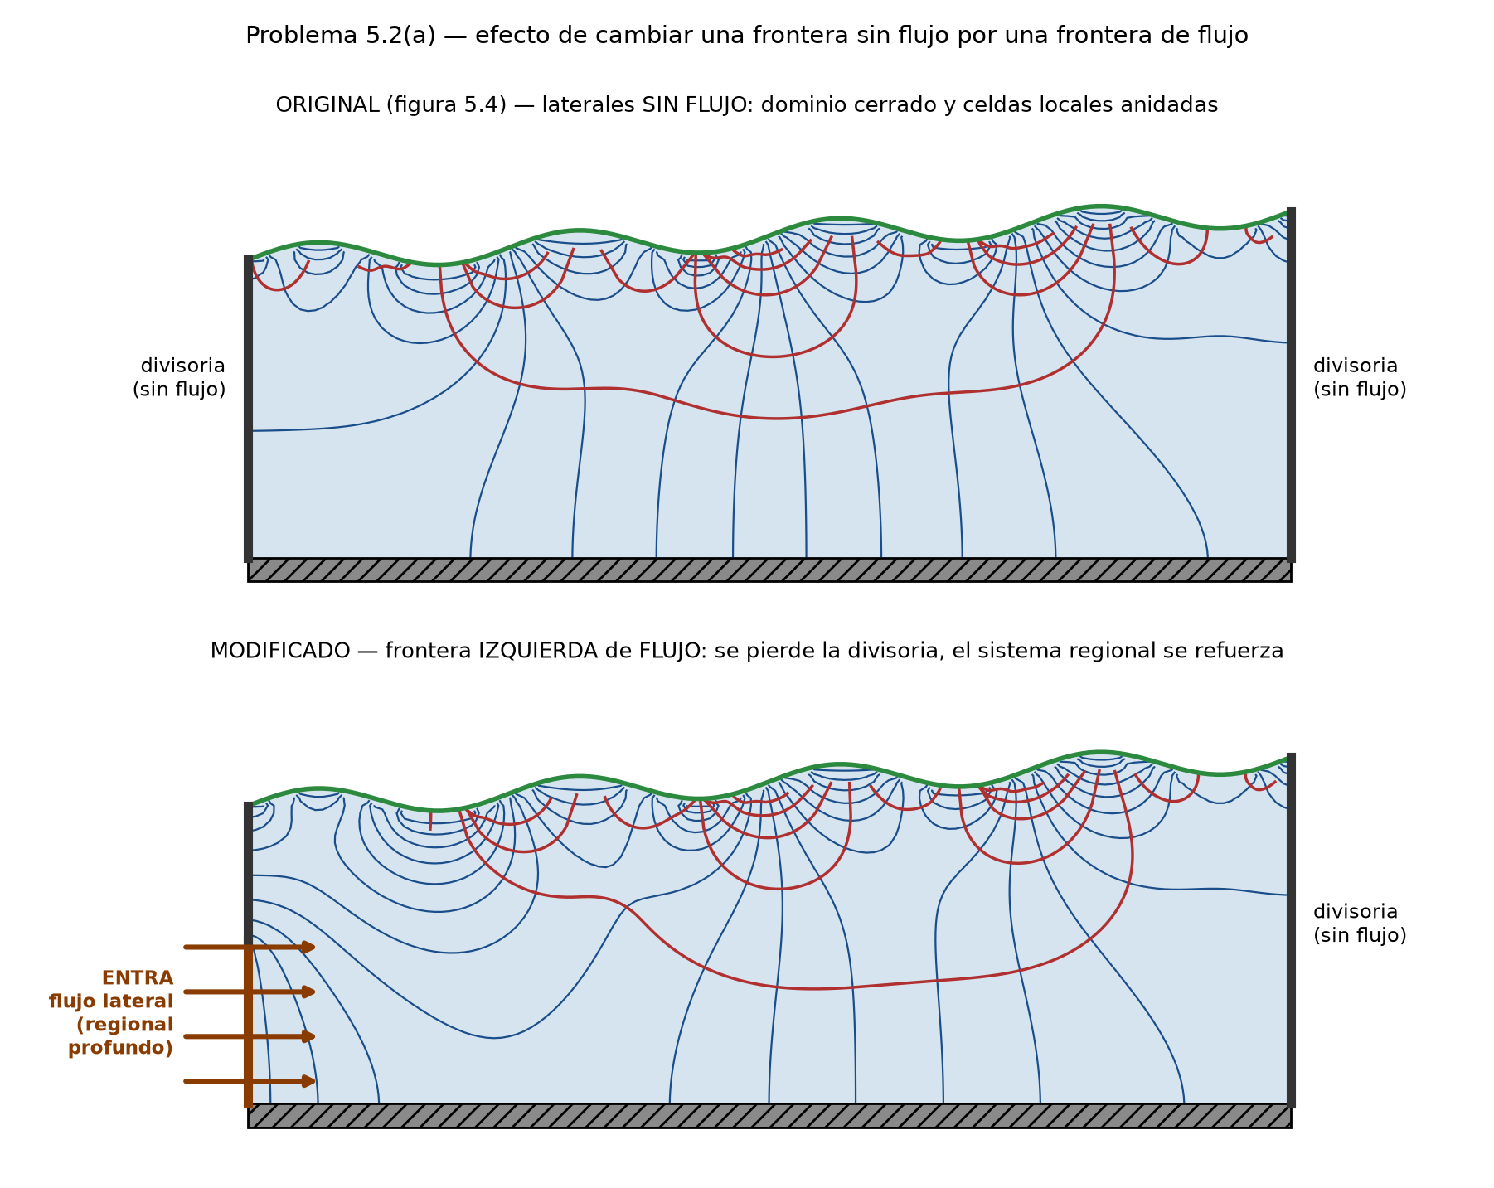
Figura 4. Problema 5.2(a) — patrón de flujo de la figura 5.4 con los laterales sin flujo (arriba) y con la frontera izquierda convertida en frontera de flujo (abajo).
Cambios a dibujar:
- Desaparece la divisoria de flujo del lado izquierdo. Ya no hay una línea de flujo vertical pegada a la frontera; las líneas de flujo atraviesan el borde izquierdo.
- Sobre esa frontera las equipotenciales llegan oblicuas o perpendiculares (ya no son perpendiculares a ella como exige una frontera sin flujo).
- El sistema pierde la simetría: la zona de descarga se desplaza y se amplía hacia la derecha, porque debe evacuar la recarga propia más el caudal que entra por la izquierda.
- El sistema regional se refuerza a costa de los sistemas locales: las celdas locales del lado izquierdo se reducen o desaparecen, absorbidas por el flujo profundo que viene de fuera.
- El balance ya no es $∑$recarga $=∑$descarga en el dominio, sino $∑$recarga $+ Q_{lateral}=∑$descarga.
(b) Figura 5.27 (perfil de pradera, Meyboom 1966) con $K_{1}=K_{2}$
El perfil original tiene una capa superior $K_{1}$ sobre una inferior $K_{2}$, con $K_{2}≫K_{1}$ (arena/grava bajo till glaciar de baja permeabilidad). Con $K_{1}=K_{2}$ el medio pasa a ser homogéneo:
- Desaparece la refracción de las líneas de flujo en el contacto entre $K_{1}$ y $K_{2}$: la red se vuelve continua y suave.
- La capa inferior deja de actuar como un “drenaje” preferencial. En el original, la capa profunda de alta $K$ captura el flujo y lo conduce lateralmente hasta 50 millas (de ahí los deep-flowing wells).
- Al eliminar ese conducto, el flujo regional profundo se debilita notablemente y los sistemas locales dominan: cada montículo topográfico genera su propia celda de recarga–descarga, con descarga en la depresión inmediata.
- El patrón resultante es el de la figura 5.4 (Tóth): celdas locales anidadas controladas por la topografía, con penetración vertical proporcional a la longitud de onda topográfica.
- Consecuencias hidroquímicas: desaparece el área de descarga salina lejana alimentada por el flujo regional; la salinización se concentra en las depresiones locales.

5.3 El canal a nivel del mar
Planteamiento y datos
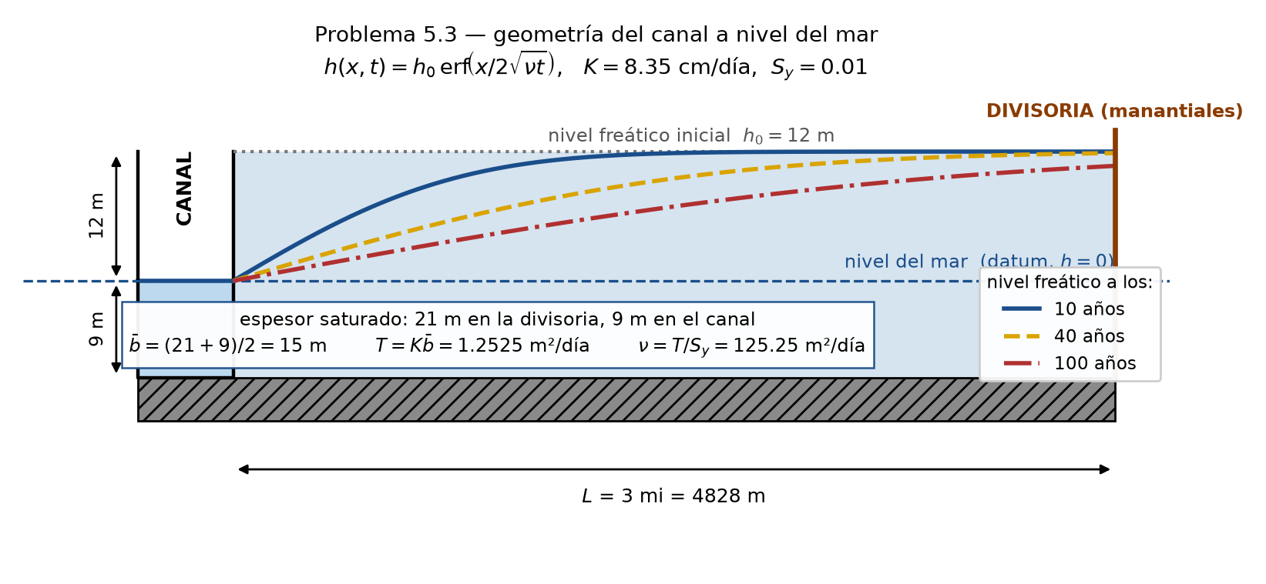
Figura 21. Problema 5.3 — geometría del canal a nivel del mar y descenso progresivo del nivel freático a los 10, 40 y 100 años.
Parámetro | Valor
Nivel freático inicial, plano | $h_{0}=12$ m sobre el nivel del mar
Profundidad del canal | 9 m bajo el nivel del mar
Distancia a la divisoria (manantiales) | $L=3 mi=4828$ m
Conductividad hidráulica | $K=8.35 cm/día=0.0835 m/día$
Rendimiento específico | $S_{y}=0.01$
Se toma el datum en el nivel del mar (= nivel de agua en el canal) y la base del sistema en el fondo del canal. Espesor saturado: 21 m en la divisoria y 9 m en el canal, de modo que se linealiza con el valor medio
$$\overset{‾}{b}=\frac{21+9}{2}=15 m$$
$$T=K\overset{‾}{b}=(0.0835)(15)=1.2525 m^{2}/día$$
$$ν=\frac{T}{S_{y}}=\frac{1.2525}{0.01}=125.25 m^{2}/día \text{(difusividad hidráulica)}$$
Solución (analogía con la conducción de calor en un medio semi-infinito)
Al excavar el canal, la carga en $x=0$ cae instantáneamente de $h_{0}$ a 0 y se mantiene allí:
$$\boxed{h(x,t)=h_{0} erf​\left(\frac{x}{2\sqrt{νt}}\right)=h_{0} erf​\left(\frac{x}{2\sqrt{Tt/S_{y}}}\right)}$$

(a) Carga en el canal y en la divisoria
En el canal ($x=0$): $erf(0)=0$, por lo tanto
$$\boxed{h_{canal}=0 m (nivel del mar) para \text{todo} t}$$
Es la condición de borde impuesta por el canal: el abatimiento allí es de 12 m desde el primer momento.
En la divisoria ($x=L=4828$ m):
$t$ (años) | $t$ (días) | $\frac{L}{2\sqrt{νt}}$ | $erf(⋅)$ | $h_{divisoria}$ (m) | Abatimiento (m)
10 | 3 653 | 3.569 | 1.00000 | 12.00 | 0.00
20 | 7 305 | 2.524 | 0.99964 | 12.00 | 0.00
40 | 14 610 | 1.785 | 0.98839 | 11.86 | 0.14
100 | 36 525 | 1.129 | 0.88954 | 10.67 | 1.33
Perfil completo del nivel freático $h(x,t)$ en metros sobre el nivel del mar:
$x$ (m) | 0 | 250 | 500 | 1000 | 2000 | 3000 | 4000 | 4828
10 años | 0.00 | 2.47 | 4.79 | 8.45 | 11.56 | 11.98 | 12.00 | 12.00
20 años | 0.00 | 1.76 | 3.46 | 6.48 | 10.33 | 11.68 | 11.96 | 12.00
40 años | 0.00 | 1.25 | 2.47 | 4.79 | 8.45 | 10.60 | 11.56 | 11.86
100 años | 0.00 | 0.79 | 1.58 | 3.11 | 5.90 | 8.14 | 9.77 | 10.67
Interpretación. El cono de abatimiento tarda más de 40 años en “sentir” la divisoria y a los 100 años solo la ha bajado 1.3 m de 12 m. La hipótesis de medio semi-infinito ($L→∞$) es por tanto válida durante todo el periodo analizado. La divisoria (los manantiales) persiste a escala de décadas, aunque su caudal disminuye.

(b) Caudal de entrada al canal $q^{′}$
Derivando la solución y evaluando en $x=0$:
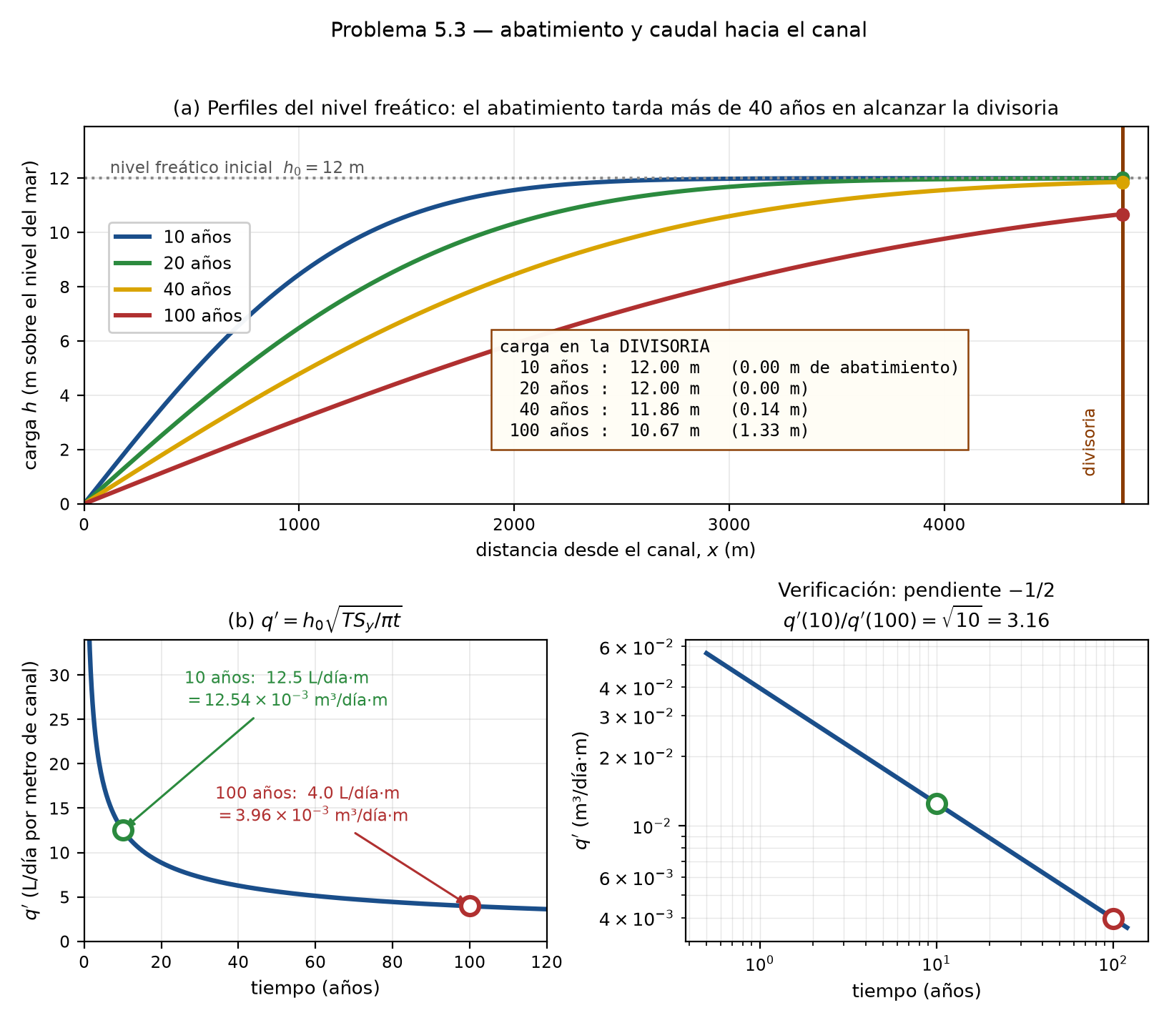
Figura 25. Problema 5.3 — perfiles del nivel freático a los 10, 20, 40 y 100 años (arriba) y decaimiento del caudal hacia el canal, proporcional a $t^{−1/2}$ (abajo).
$$q^{′}=T{\left.\frac{∂h}{∂x}\right|}_{x=0}=\frac{Th_{0}}{\sqrt{πνt}} ⇒ \boxed{q^{′}=h_{0}\sqrt{\frac{TS_{y}}{πt}}}$$
A 10 años ($t=3653$ días):
$$q^{′}=12\sqrt{\frac{(1.2525)(0.01)}{π (3653)}}=12\sqrt{1.091×{10}^{−6}}$$
$$\boxed{q^{′}=1.25×{10}^{−2} m^{3}/día por metro de canal=12.5 L/día⋅m}$$
A 100 años ($t=36 525$ días):
$$q^{′}=12\sqrt{\frac{(1.2525)(0.01)}{π (36 525)}}$$
$$\boxed{q^{′}=3.96×{10}^{−3} m^{3}/día por metro de canal=4.0 L/día⋅m}$$
Si el canal recibe agua por ambos flancos, se duplica: $2.51×{10}^{−2}$ y $7.93×{10}^{−3}$ m³/día·m respectivamente.
Verificación de la dependencia temporal. Como $q^{′}∝t^{−1/2}$:
$$\frac{q^{′}(10 a)}{q^{′}(100 a)}=\sqrt{\frac{100}{10}}=\sqrt{10}=3.16 \text{y en efecto} \frac{1.254×{10}^{−2}}{3.965×{10}^{−3}}=3.16 ✓$$
Sensibilidad al espesor elegido. Si en lugar de $\overset{‾}{b}=15$ m se usa el espesor inicial completo $\overset{‾}{b}=21$ m ($T=1.754 m^{2}/día$), se obtiene $h_{divisoria}(100 a)=9.87$ m, $q^{′}(10 a)=1.48×{10}^{−2}$ y $q^{′}(100 a)=4.69×{10}^{−3} m^{3}/día⋅m$. Las conclusiones no cambian; declara siempre el espesor que usaste.

5.4 Estabilidad de excavaciones — procedimiento del caso histórico
Este problema remite a los datos numéricos del caso histórico de las páginas 99–101 del libro (The Stability of Excavations in Ground-Water Discharge Areas). No tengo acceso a esas páginas, de modo que a continuación se da el procedimiento completo y se ejecuta con el conjunto de datos equivalente del problema 4.4, que es el mismo tipo de cálculo. Sustituye los valores de tu edición en las mismas fórmulas.
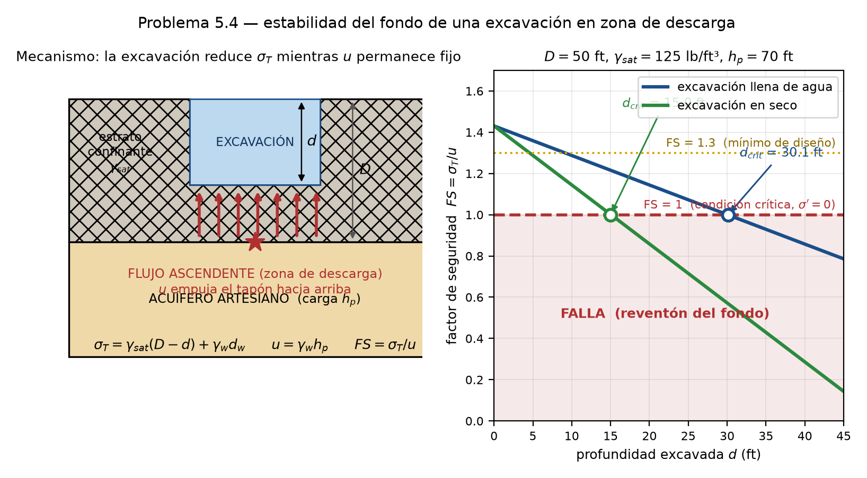
Figura 22. Problema 5.4 — mecanismo de falla del fondo de la excavación y factor de seguridad en función de la profundidad excavada, con y sin agua.
Procedimiento (5 pasos)
Paso 1 — Esfuerzo total en la base del estrato confinante, bajo la excavación.
$$σ_{T}=γ_{sat} (D−d)+γ_{w} d_{w}$$
donde $D$ = espesor original del confinante, $d$ = profundidad excavada, $d_{w}$ = profundidad de agua dentro de la excavación.
Paso 2 — Presión neutra (de poro), fijada por el acuífero artesiano.
$$u=γ_{w} h_{p}$$
$h_{p}$ = carga de presión en la base del confinante, medida en piezómetro. No depende de la excavación.
Paso 3 — Esfuerzo efectivo.
$$σ^{′}=σ_{T}−u$$
Paso 4 — Factor de seguridad frente a levantamiento / reventón del fondo.
$$\boxed{FS=\frac{σ_{T}}{u}=\frac{γ_{sat}(D−d)+γ_{w}d_{w}}{γ_{w}h_{p}}}$$
$FS>1$: estable. $FS=1$: condición crítica ($σ^{′}=0$, condición de arena movediza, quick condition). $FS<1$: reventón del fondo. En la práctica se exige $FS≥1.3$–$1.5$.
Paso 5 — Profundidad crítica. Se impone $σ_{T}=u$ y se despeja $d$:
$$\boxed{d_{crit}=\frac{γ_{sat}D−γ_{w}h_{p}}{γ_{sat}−γ_{w}}} \text{(excavación llena de agua, }d_{w}=d)$$
$$\boxed{d_{crit}=D−\frac{γ_{w}h_{p}}{γ_{sat}}} \text{(excavación en seco, }d_{w}=0)$$
Ejecución con el conjunto de datos equivalente ($D=50$ ft, $γ_{sat}=125 lb/ft^{3}$, $h_{p}=70$ ft, $γ_{w}=62.4 lb/ft^{3}$):
Caso | $σ_{T}$ (lb/ft²) | $u$ (lb/ft²) | $σ^{′}$ (lb/ft²) | $FS$ | Estado
Sin excavar | 6250 | 4368 | 1882 | 1.43 | Estable
Zanja 20 ft con agua | 4998 | 4368 | 630 | 1.14 | Marginal
Zanja 20 ft en seco | 3750 | 4368 | −618 | 0.86 | Falla
Zanja 30.1 ft con agua | 4368 | 4368 | 0 | 1.00 | Crítico
Profundidades críticas:
$$d_{crit} (\text{con agua})=\frac{(125)(50)−(62.4)(70)}{125−62.4}=\frac{1882}{62.6}=30.1 ft$$
$$d_{crit} (\text{en seco})=50−\frac{(62.4)(70)}{125}=50−34.9=15.1 ft$$
Medidas correctivas (lo que el caso histórico concluye):
- Despresurizar el acuífero con pozos de alivio o pozos profundos de bombeo (deep wells) hasta que $u$ baje lo suficiente. Carga admisible: $h_{p}≤σ_{T}/(γ_{w}⋅FS_{req})$.
- Mantener la excavación inundada durante el avance (contrapresión de agua), excavando con draga.
- Dejar un tapón de arcilla más grueso (reducir $d$) o lastrarlo.
- Nunca desecar una excavación en zona de descarga sin verificar antes el $FS$ con los piezómetros instalados.

5.5 Caudal máximo de bombeo sin ascenso de la interfaz (upconing)
Datos: distancia del fondo del pozo a la interfaz $d=40 ft=12.192$ m; $K=1×{10}^{−1} cm/s=1×{10}^{−3} m/s$.
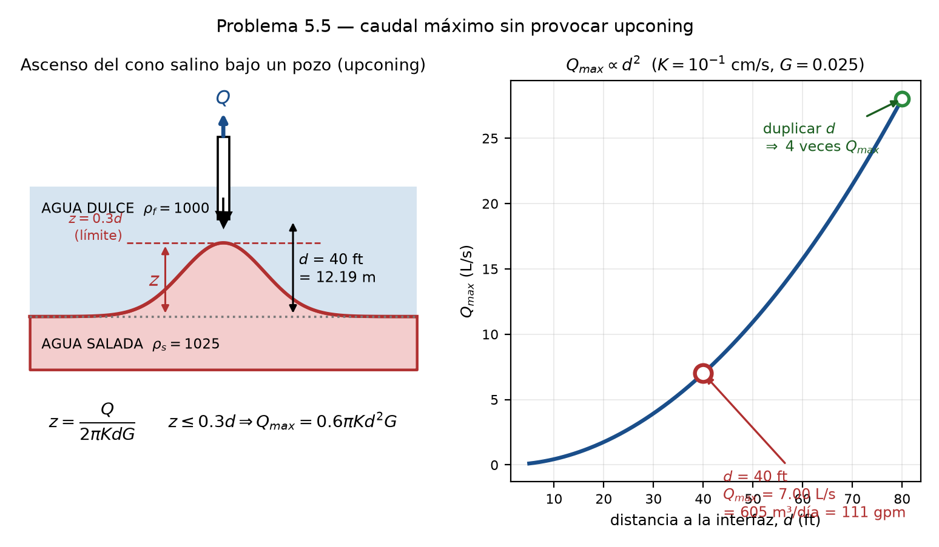
Figura 23. Problema 5.5 — ascenso del cono salino bajo el pozo y dependencia cuadrática de $Q_{max}$ con la distancia $d$ a la interfaz.
Densidad relativa del agua salada:
$$G=\frac{Δρ}{ρ_{f}}=\frac{1025−1000}{1000}=0.025$$
Ascenso de la interfaz en estado estacionario (Dagan y Bear, 1968; Schmorak y Mercado):
$$z=\frac{Q}{2π K d G}$$
Criterio de estabilidad: la interfaz es estable mientras el ascenso no supere aproximadamente $1/3$ de la distancia disponible:
$$z≤0.3 d$$
Sustituyendo:
$$Q_{max}=2πKd (0.3 d) G ⇒ \boxed{Q_{max}=0.6 π K d^{2} G}$$
$$Q_{max}=0.6π (1×{10}^{−3} m/s) (12.192 m)^{2} (0.025)$$
$$Q_{max}=0.6π (1×{10}^{−3})(148.6)(0.025)$$
$$\boxed{Q_{max}=7.0×{10}^{−3} m^{3}/s=7.0 L/s=605 m^{3}/día=111 gpm=0.247 ft^{3}/s}$$
Lectura del resultado. Bombear por encima de ~7 L/s hace que la interfaz ascienda más de 3.7 m (12 ft), entre en el régimen inestable y colapse hacia el pozo, salinizándolo de forma prácticamente irreversible. Nótese la dependencia cuadrática con $d$: duplicar la separación del pozo respecto a la interfaz cuadruplica el caudal admisible. De ahí la regla de diseño de perforar lo más somero posible en acuíferos costeros.

5.6 Posición del pie de la cuña de agua salada
Datos: espesor del acuífero $B=100$ ft; $K=3.3×{10}^{−3} ft/s$; $G=0.025$.
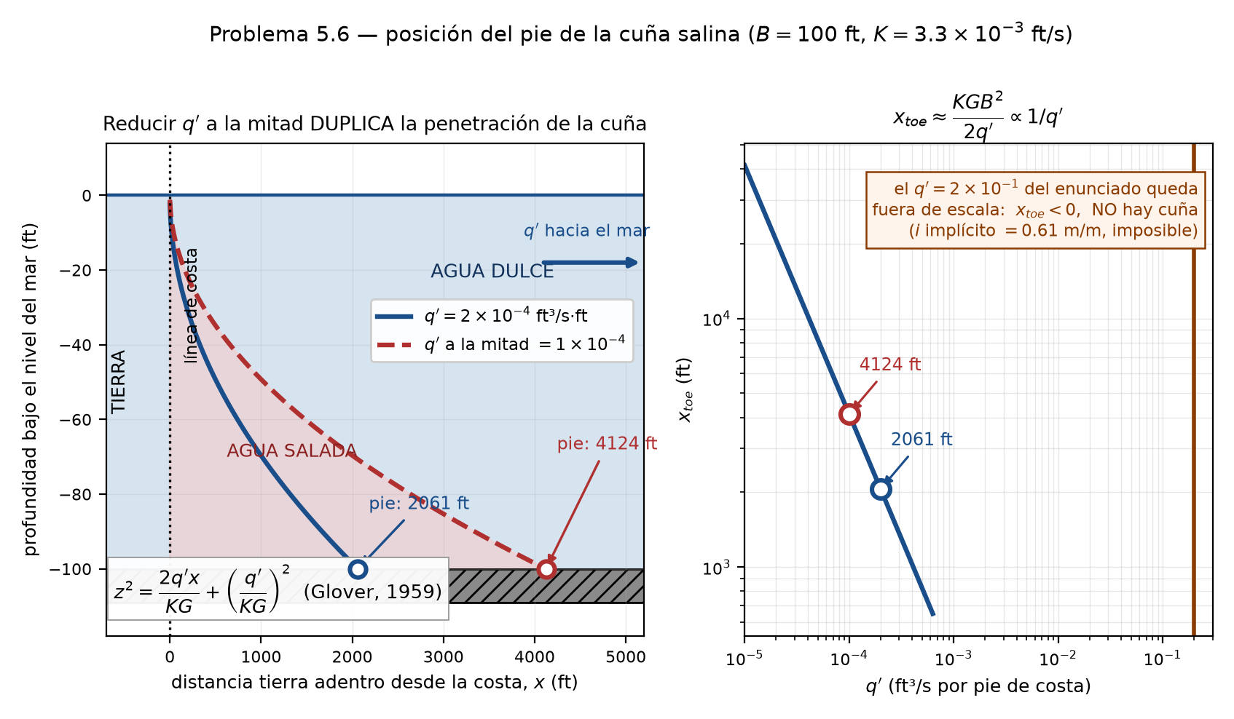
Figura 24. Problema 5.6 — posición de la interfaz según la solución de Glover para los dos caudales, y relación $x_{toe}∝1/q^{′}$.
Solución de Glover (1959) para la profundidad $z$ de la interfaz bajo el nivel del mar a una distancia $x$ tierra adentro de la línea de costa:
$$z^{2}=\frac{2 q^{′} x}{K G}+{\left(\frac{q^{′}}{K G}\right)}^{2}$$
El pie de la cuña (toe) es el punto donde la interfaz alcanza la base del acuífero, $z=B$. Despejando:
$$\boxed{x_{toe}=\frac{K G B^{2}}{2 q^{′}}−\frac{q^{′}}{2 K G}}$$
con $KG=(3.3×{10}^{−3})(0.025)=8.25×{10}^{−5} ft/s$.

Con el dato del enunciado, $q^{′}=2×{10}^{−1} ft^{3}/s$ por pie de costa
$$\frac{q^{′}}{KG}=\frac{0.2}{8.25×{10}^{−5}}=2424 ft$$
Este término es la profundidad de la interfaz en la propia línea de costa ($x=0$): 2424 ft, es decir, 24 veces más que el espesor del acuífero (100 ft).
$$x_{toe}=\frac{(8.25×{10}^{−5})(100)^{2}}{2(0.2)}−\frac{0.2}{2(8.25×{10}^{−5})}=2.06−1212=−1210 ft$$
$$\boxed{x_{toe}<0 ⇒ \text{no existe cuña de agua salada}}$$
Con ese caudal de descarga la interfaz está muy por debajo de la base del acuífero ya en la costa: el agua dulce expulsa por completo al agua de mar y la cuña queda mar adentro. Verificación independiente del gradiente implicado:
$$i=\frac{q^{′}}{KB}=\frac{0.2}{(3.3×{10}^{−3})(100)}=0.61 m/m$$
Un gradiente de 0.61 es físicamente inverosímil en un acuífero costero (los valores reales son ${10}^{−4}$–${10}^{−3}$), lo que confirma que el exponente del enunciado está mal transcrito.

Con el valor coherente $q^{′}=2×{10}^{−4} ft^{3}/s$ por pie de costa
$$\frac{q^{′}}{KG}=\frac{2×{10}^{−4}}{8.25×{10}^{−5}}=2.42 ft$$
$$x_{toe}=\frac{(8.25×{10}^{−5})(10 000)}{2(2×{10}^{−4})}−\frac{2×{10}^{−4}}{2(8.25×{10}^{−5})}=2062.5−1.2$$
$$\boxed{x_{toe}=2.06×{10}^{3} ft≈2061 ft=0.39 mi}$$
Si el flujo hacia el mar se reduce a la mitad ($q^{′}=1×{10}^{−4} ft^{3}/s$ por pie):
$$x_{toe}=\frac{(8.25×{10}^{−5})(10 000)}{2(1×{10}^{−4})}−\frac{1×{10}^{−4}}{2(8.25×{10}^{−5})}=4125−0.6$$
$$\boxed{x_{toe}=4.12×{10}^{3} ft≈4124 ft=0.78 mi}$$
Conclusión. Como el segundo término es despreciable cuando $q^{′}$ es pequeño, domina la relación
$$x_{toe}≈\frac{K G B^{2}}{2 q^{′}} ∝ \frac{1}{q^{′}}$$
de modo que reducir a la mitad la descarga de agua dulce duplica la penetración de la cuña salina (de 2061 a 4124 ft, +2063 ft tierra adentro). Es el resultado central del problema: la intrusión salina es inversamente proporcional al caudal de agua dulce que se deja fluir al mar, razón por la cual el sobrebombeo de acuíferos costeros desplaza la cuña de forma lineal en el inverso del caudal.

Resumen de resultados

Capítulo 3
# | Resultado
1 | $q=1.9×{10}^{−8}$ m/s
2 | $v=1.9×{10}^{−7}$ m/s ($n_{e}=0.1$); $1.9×{10}^{−4}$ m/s ($n_{e}={10}^{−4}$)
3 | Medio granular vs. roca fracturada
4 | $[P/ρg]=L$
5 | $[h]=L$ (energía/peso); $[ϕ]=L^{2}/T^{2}$ (energía/masa)
6 | $i=0.141$ m/m, flujo hacia el S 45° W
7 | $h$: 300 / 205 / 110 / 15 m; $h_{p}$: 200 / 190 / 50 / 8 m; $z$: 100 / 15 / 60 / 7 m
8 | (a) $3.28×{10}^{−6}$ ft/s (b) 2.12 gpd/ft² (c) $1.02×{10}^{−9}$ cm² (d) 0.103 darcy
9 | Flujo horizontal ($∂z/∂x=0$), $ρ$ y $μ$ constantes
10 | Solo (a) es correcta; (d) invierte $q$ y $v$; b, c, e, f, g omiten el signo menos
11 | $K_{h}=3.70×{10}^{−7}$ m/s; $K_{v}=2.70×{10}^{−8}$ m/s; $K_{h}/K_{v}=13.7$
12 | $q_{x}=1×{10}^{−4}$ cm/s
13 | (a) $K_{3}$ (b) $K_{2}$ (c) ≈ 3–4 veces
14 | (a) equipotenciales se juntan (b) se separan
15 | Mayor velocidad en $h_{4}$ (doble); flujo descendente en ambas
16 | $q=5×{10}^{−8}$ cm/s, descendente
17 | (a) $1×{10}^{−4}$ m³/s cada uno (b) sup. $1.5×{10}^{−4}$, inf. $5×{10}^{−5}$ m³/s (c) $i$ = 0.15 y 0.05 m/m

Capítulo 4
# | Resultado
1 | (a) $∂^{2}h/∂x^{2}=(S_{s}/K)∂h/∂t$ (b) $∇^{2}h=(ρgβ_{p}/K)∂h/∂t$ (c) $∇^{2}h=0$ (d) arcilla
2 | (a) 300 m³ (b) $S=8.48×{10}^{−5}$ (c) $β_{p}=3.66×{10}^{−10}$ m²/N
3 | (a) caudal de bombeo $Q$ (b) volumen total extraído $Qt$
4 | (a) 6250 / 4368 / 1882 lb/ft² (b) 4998 / 4368 / 630 lb/ft² (c) No, $FS=0.86$ (d) ≈ 30.1 ft
5 | $T=Q/(n_{f}Δh)≈1.2×{10}^{3}$ m²/día
6 | AB y DE: equipotenciales, carga constante. BC, CD y FG: líneas de flujo, sin flujo
7 | $Q=KH n_{f}/n_{d}$: $3.33×{10}^{−3}$ / $4.17×{10}^{−3}$ / $5.56×{10}^{−3}$ m³/s·m
8–9 | Redes de flujo (ver esquemas y reglas)
10 | Sección transformada: $x^{′}=0.447x$; $K_{eq}=\sqrt{K_{h}K_{v}}=2.24K_{v}$; celdas 2.24:1

Capítulo 5
# | Resultado
1 | 5.5: tres fronteras sin flujo + nivel freático $h=f(x)$. 5.8 añade continuidad de $ϕ$ y de $K∂ϕ/∂z$ en las interfaces (medio estratificado)
2 | Pérdida de simetría y refuerzo del flujo regional (5.4); dominio de celdas locales (5.27)
3 | (a) $h_{canal}=0$ siempre; $h_{divisoria}$ = 12.00 / 12.00 / 11.86 / 10.67 m a 10 / 20 / 40 / 100 años (b) $q^{′}=1.25×{10}^{−2}$ y $3.96×{10}^{−3}$ m³/día·m
4 | $FS=σ_{T}/u$; $d_{crit}=(γ_{sat}D−γ_{w}h_{p})/(γ_{sat}−γ_{w})$
5 | $Q_{max}=0.6πKd^{2}G=7.0×{10}^{−3}$ m³/s = 7 L/s = 111 gpm
6 | Con $q^{′}=2×{10}^{−4}$: $x_{toe}=2061$ ft; con la mitad del caudal, 4124 ft (se duplica). Con el $2×{10}^{−1}$ del enunciado no existe cuña

Advertencias sobre datos que dependen de las figuras del libro
Estos tres puntos no se pueden cerrar numéricamente sin medir sobre las figuras de tu edición. En todos ellos la fórmula y el criterio están completos; solo falta sustituir tu lectura:
- Cap. 3, problema 13 — $K_{i}∝L_{i}/A_{i}$. Hay que escalar con regla $L_{1},L_{2},L_{3}$ y $b_{1},…,b_{4}$ en la figura 3.E4.
- Cap. 4, problema 5 — $T=Q/(n_{f}Δh)$. Hay que contar los tubos de flujo que convergen en el centro de bombeo B en la figura 4.10.
- Cap. 4, problema 7 — $Q=KH n_{f}/n_{d}$. Los conteos dependen de tu propio trazado; lo evaluable es que $n_{d}$ disminuya al acortar el delantal.
Adicionalmente, el Cap. 5, problema 4 remite a los datos del caso histórico de las páginas 99–101, que aquí se sustituyeron por el conjunto equivalente del Cap. 4, problema 4.

